**TUGAS PPLG MYSQL**

Oleh: Muhammad Alfian Akbar

Absen : 23

**Menjalankan MySQL**

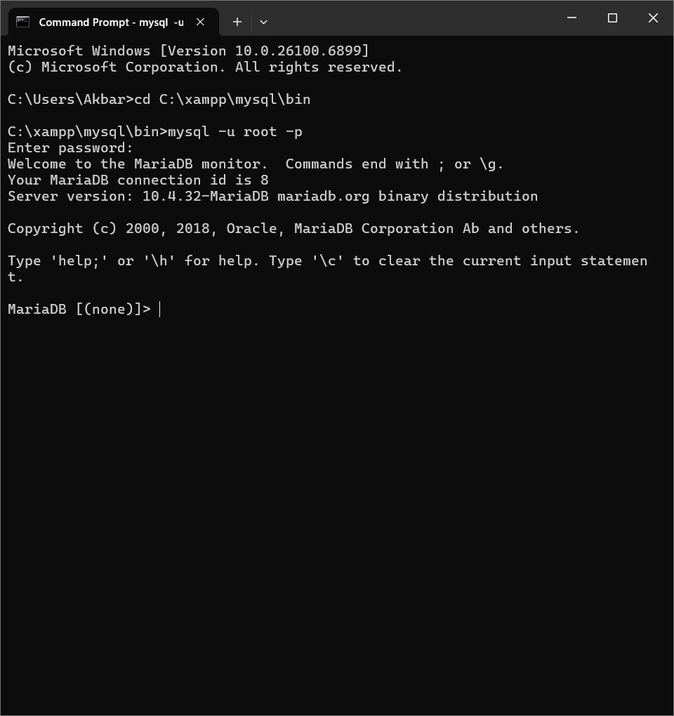

**Keluar dari MySQL**

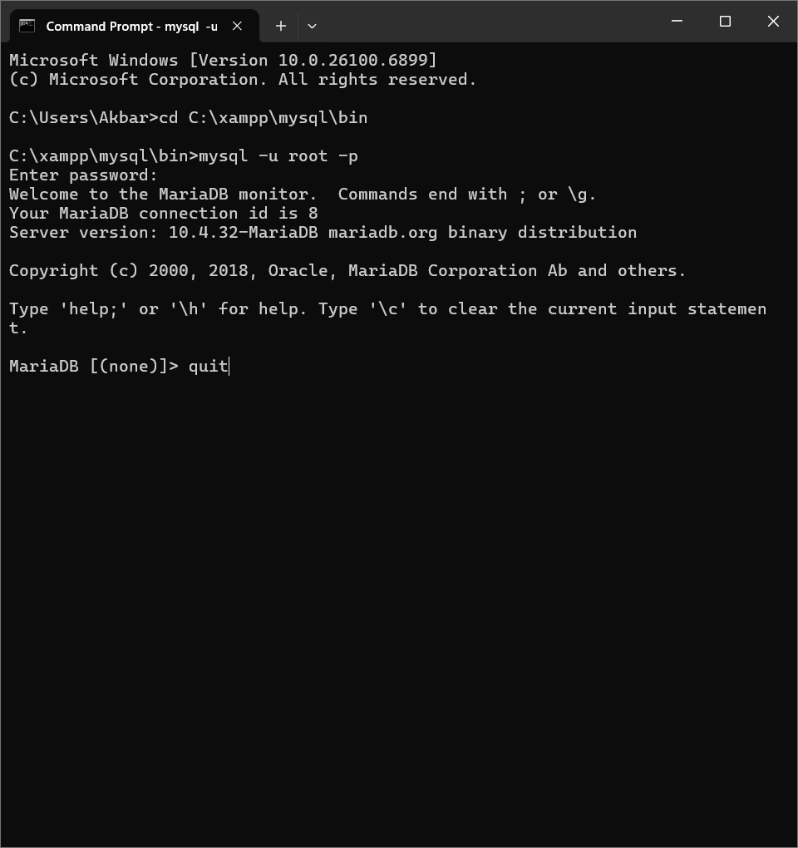

**Memeriksa MySQL jalan atau tidak**

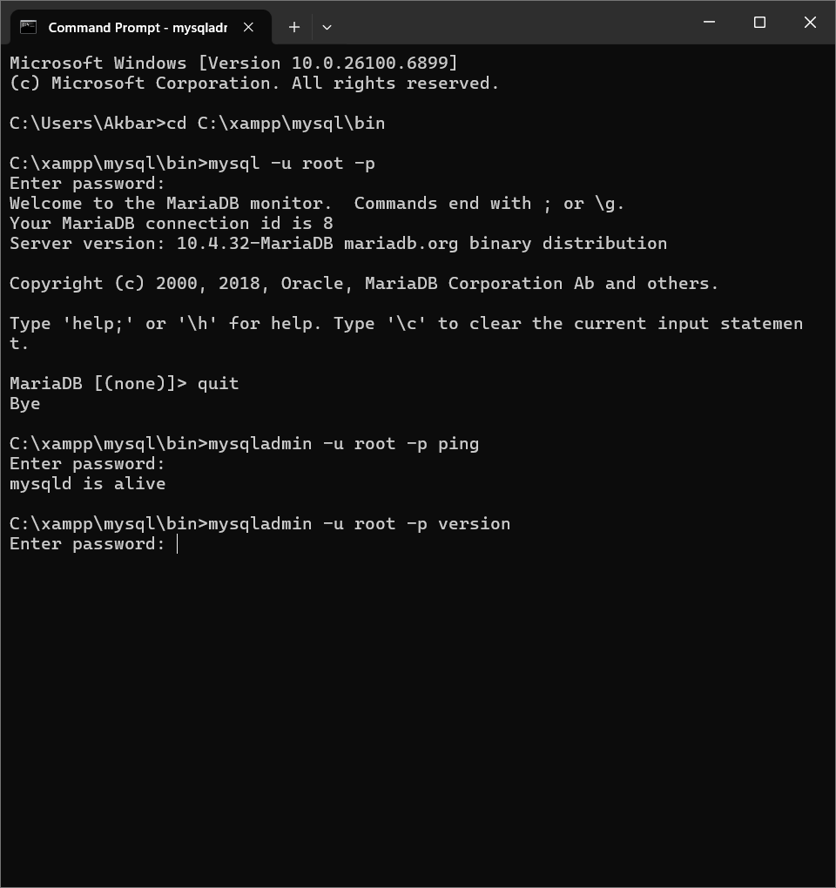

**Cek versi MySQL**

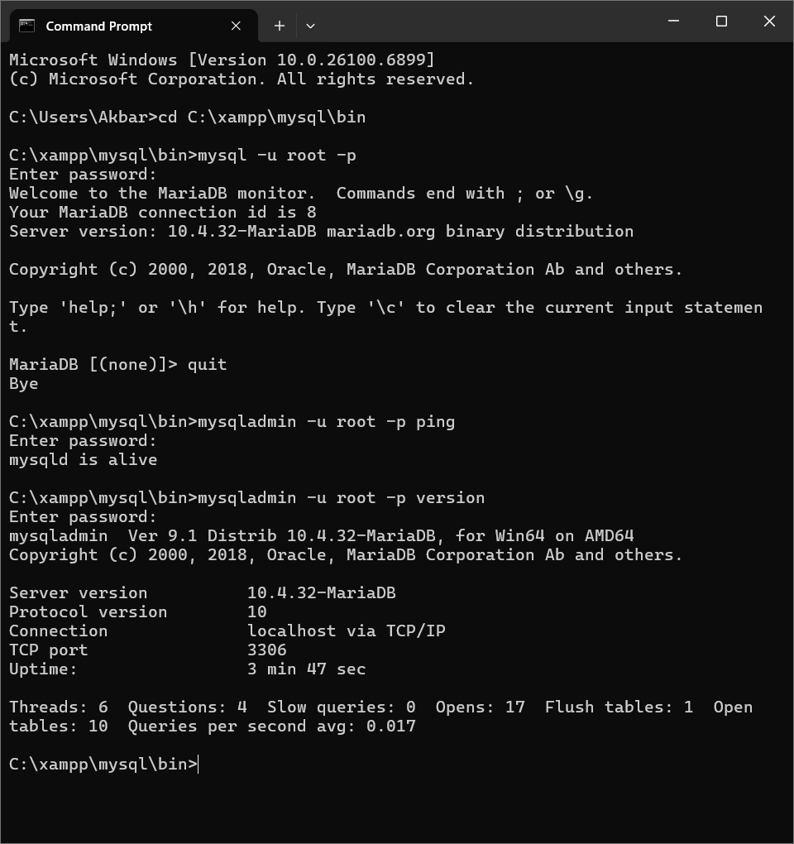

**Menampilkan help MySQL**



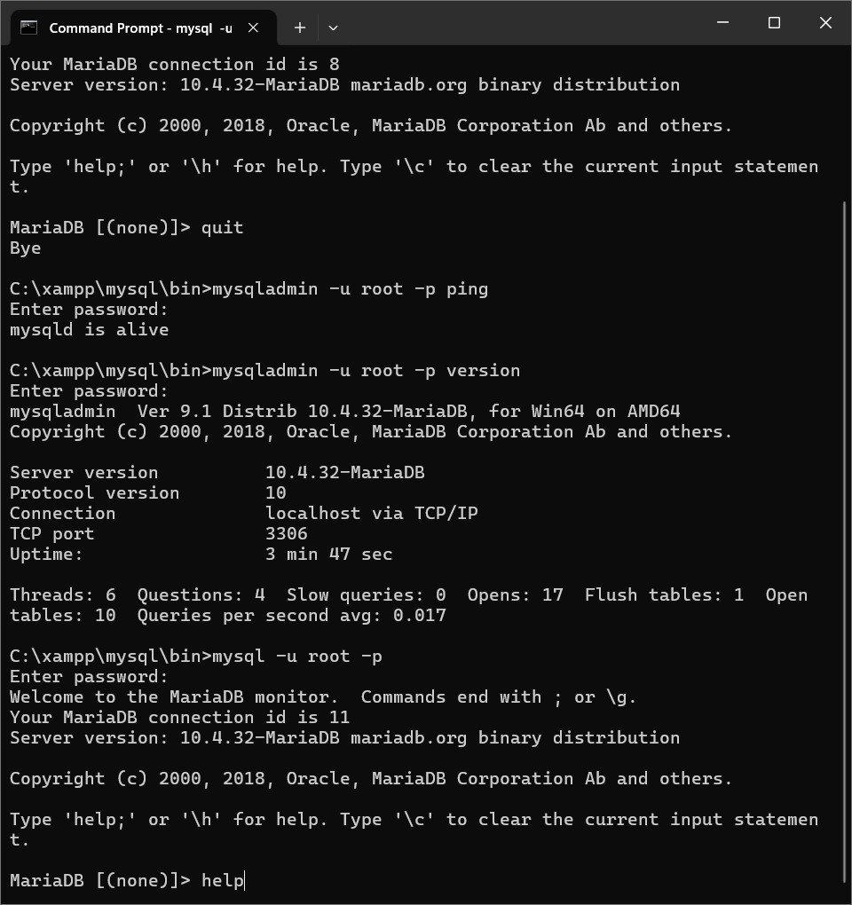

**Menampilkan tanggal dan waktu atau jam**

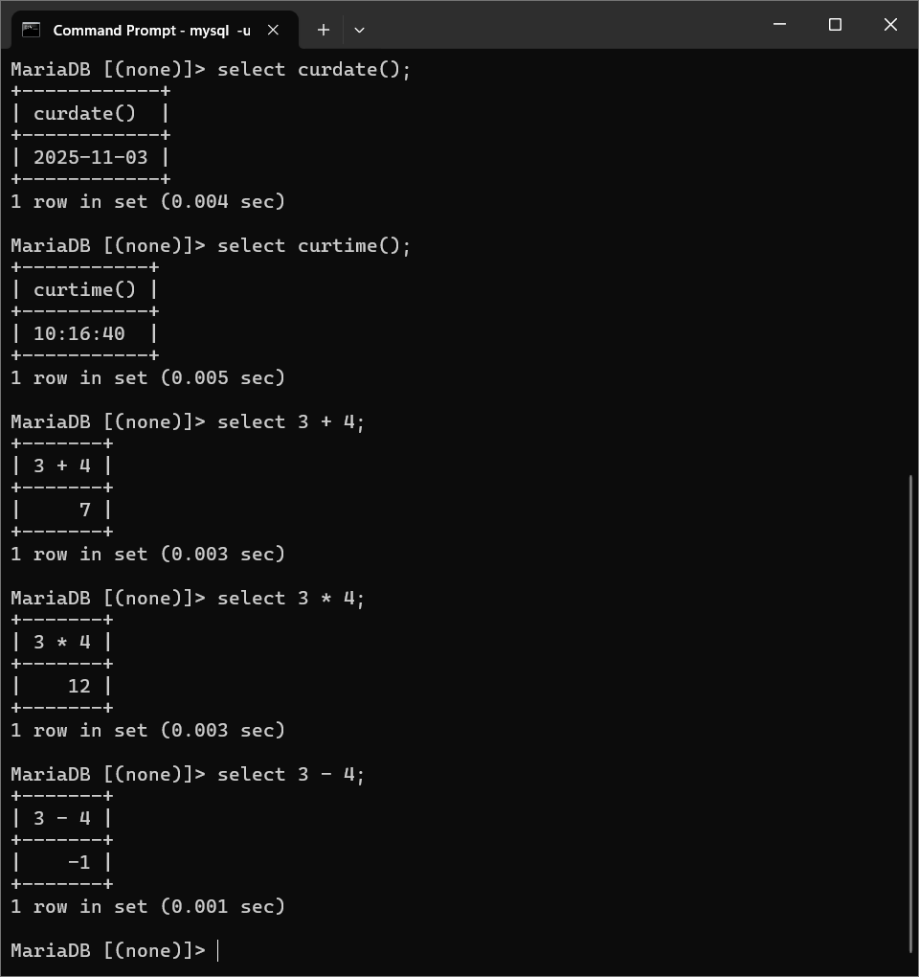

**Menggunakan kalkulator**

Penjumlahan dan perkalian:



Pengurangan, pembagian, modulo(sisa hasil pembagian ) , hasil pembagian integer (utuh):

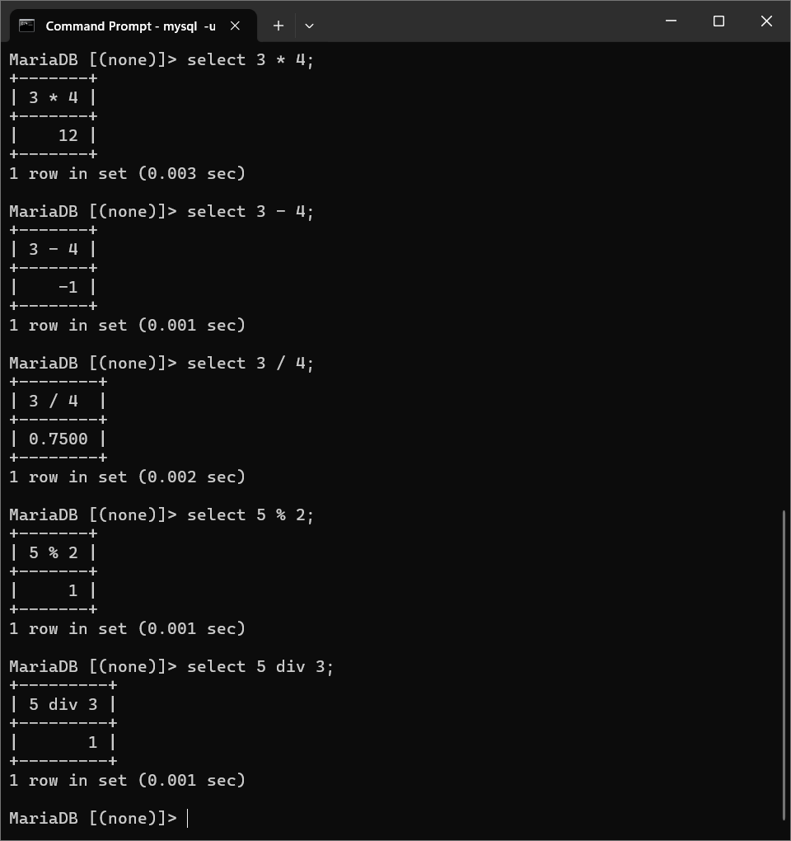

**DDL**

***DATA DEFINITION LANGUAGE***

**PEMBUATAN DATABASE,TABEL, & INDEX**

**Menampilkan database**

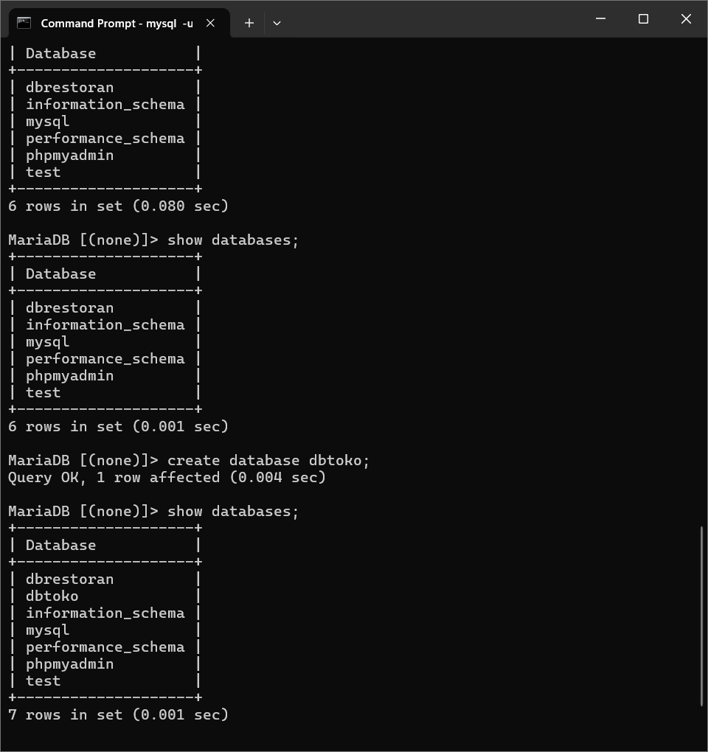

**Membuat database**



**Menghapus database**

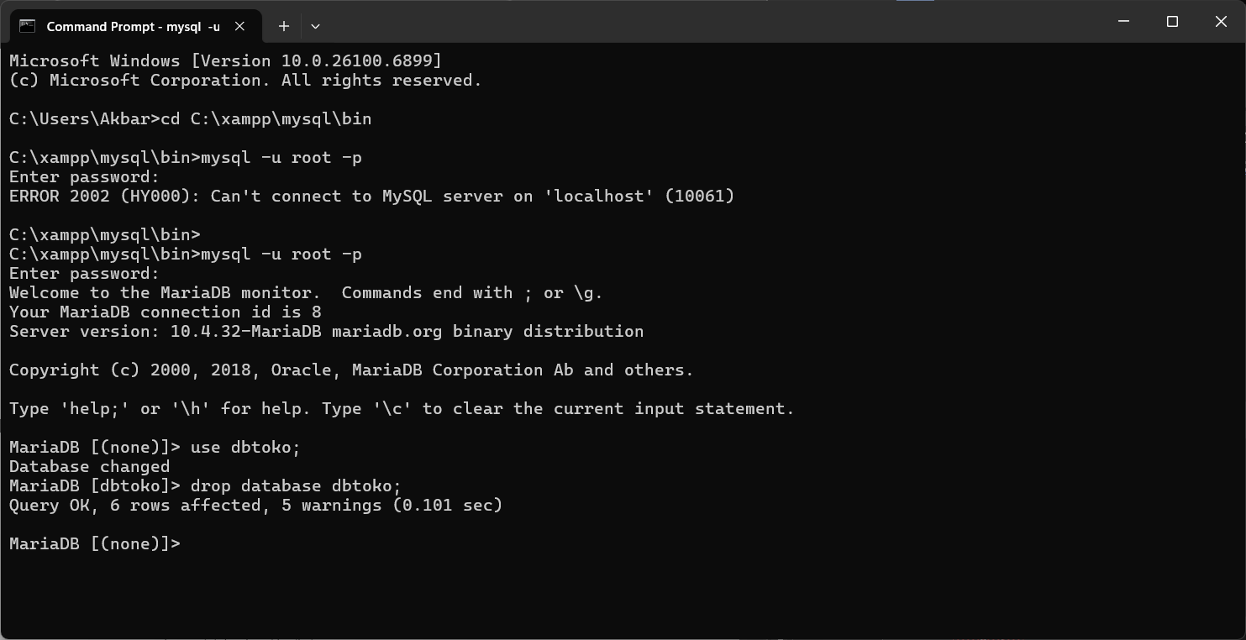

**Mengaktifkan database**

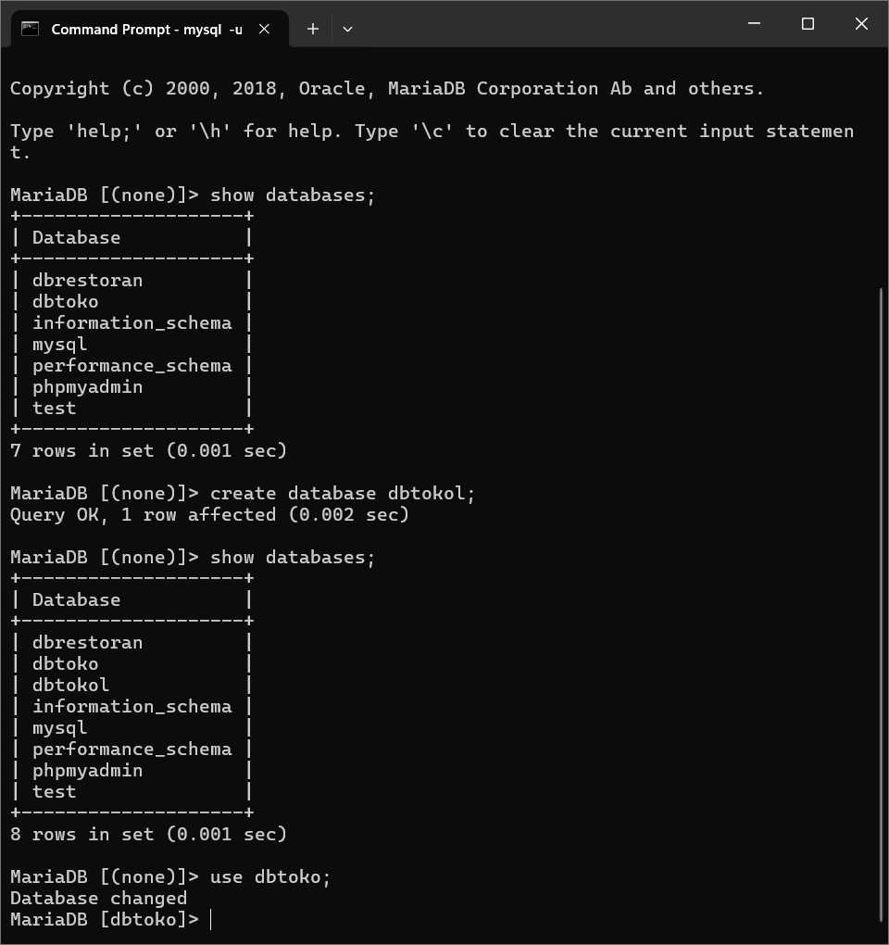

**Membuat tabel tblkelompok, menampilkan tabel dan struktur tabel**

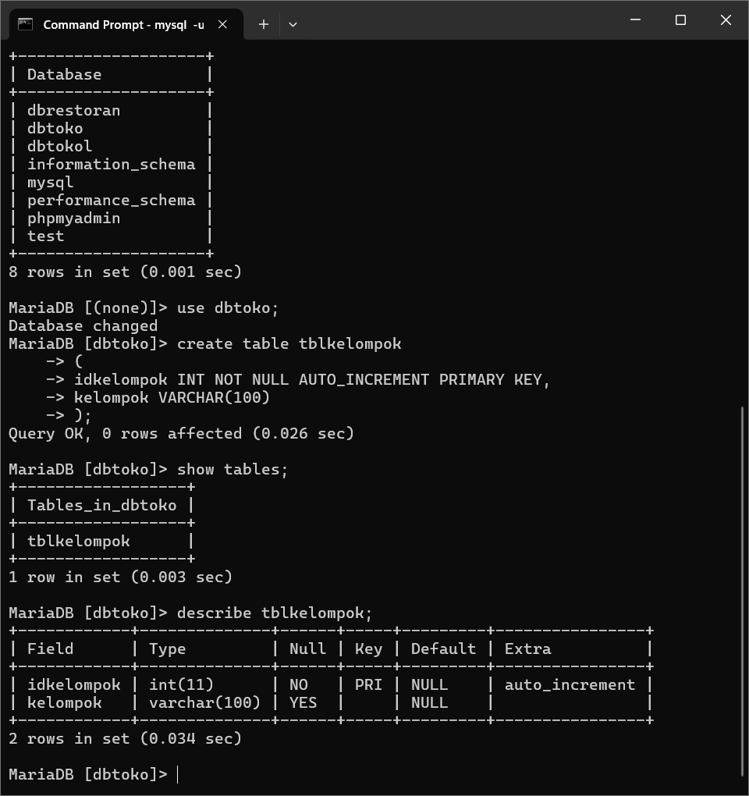

**Membuat tabel tblbarang, menampilkan tabel dan struktur tabel**

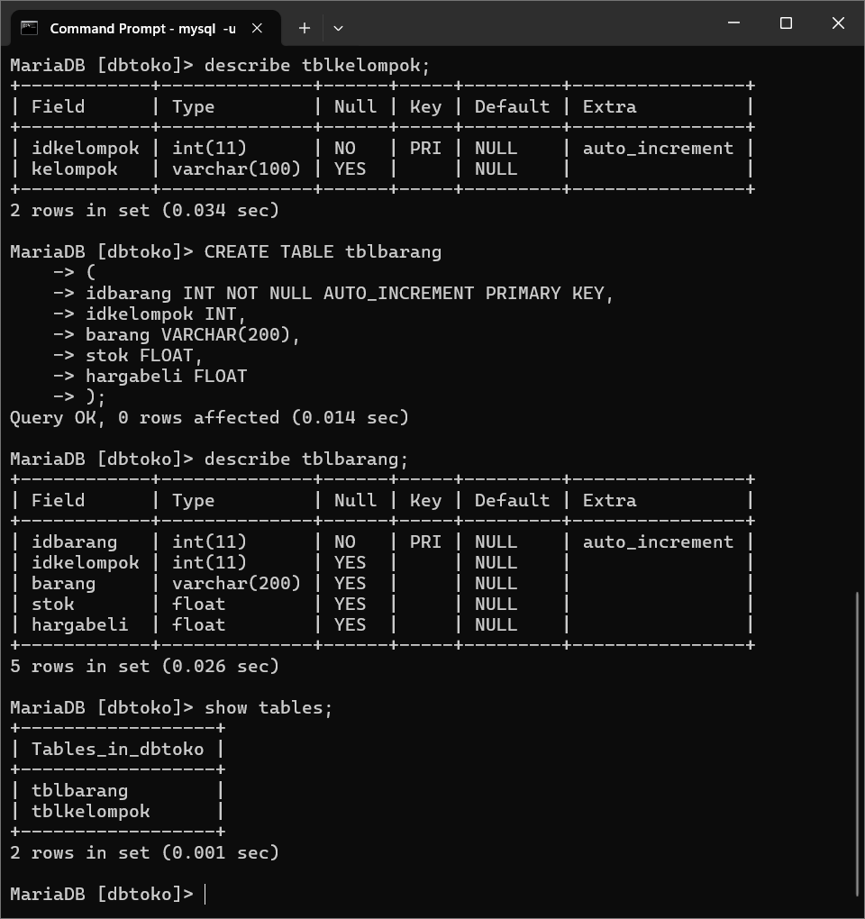

**Menambah kolom**

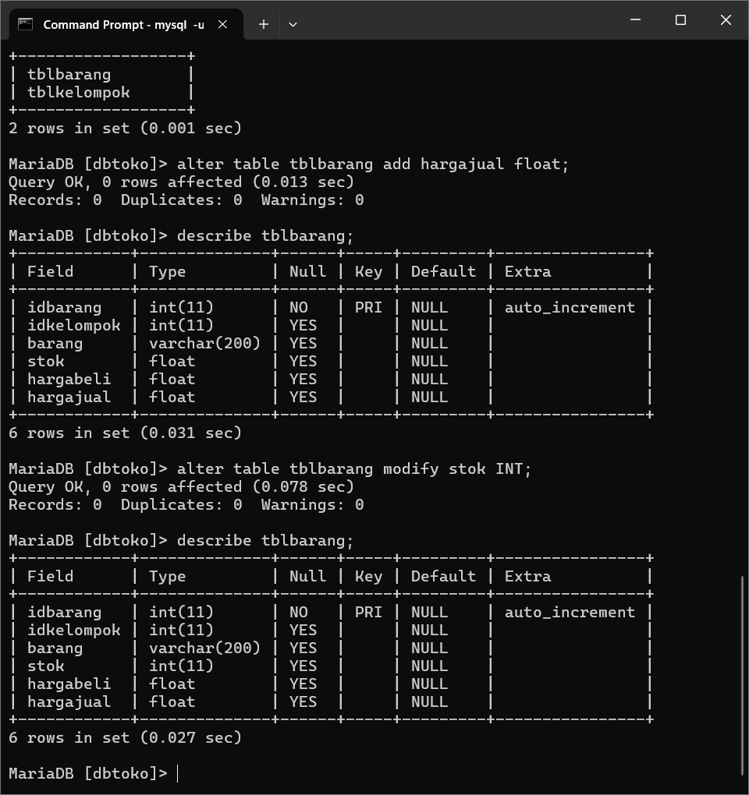

**Merubah tipe data**



**Memberi nilai default pada kolom**

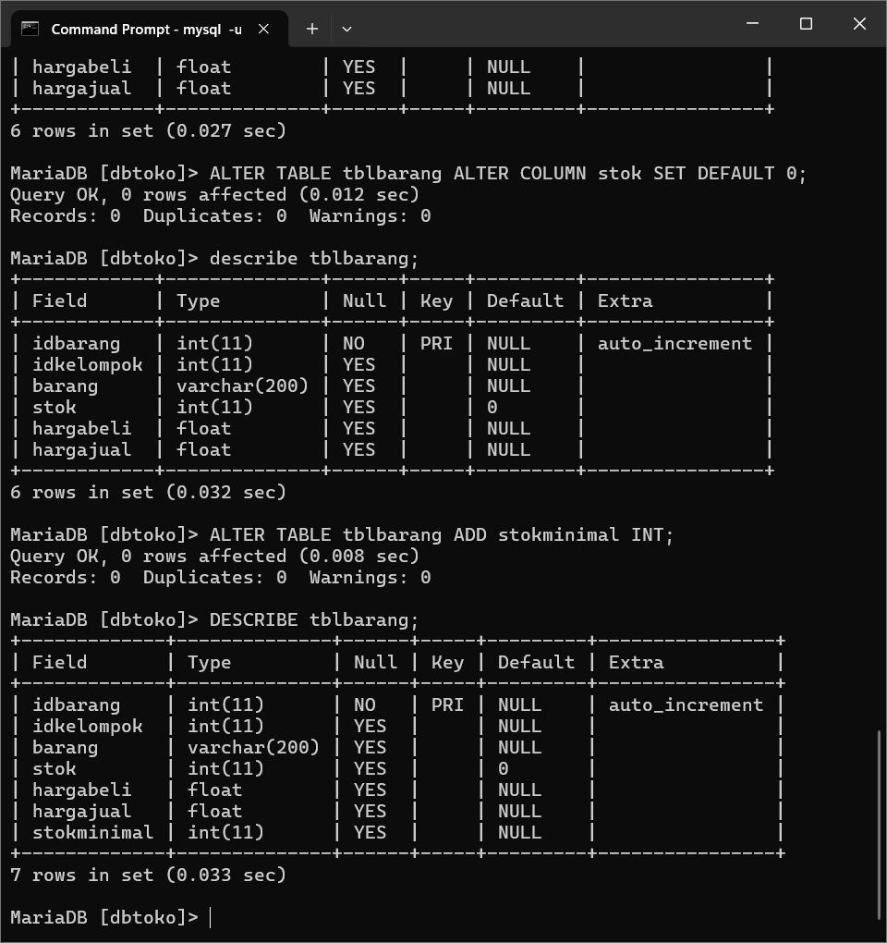

**Menghapus kolom**



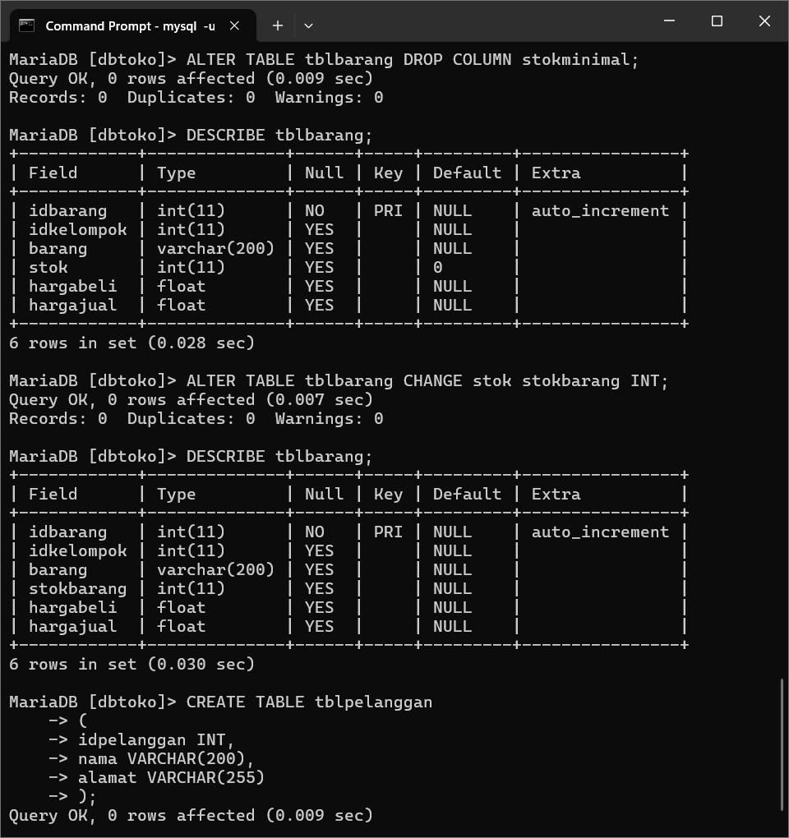

**Merubah nama kolom**



**Membuat tabel tblpelanggan**



**Menambahkan primary key**

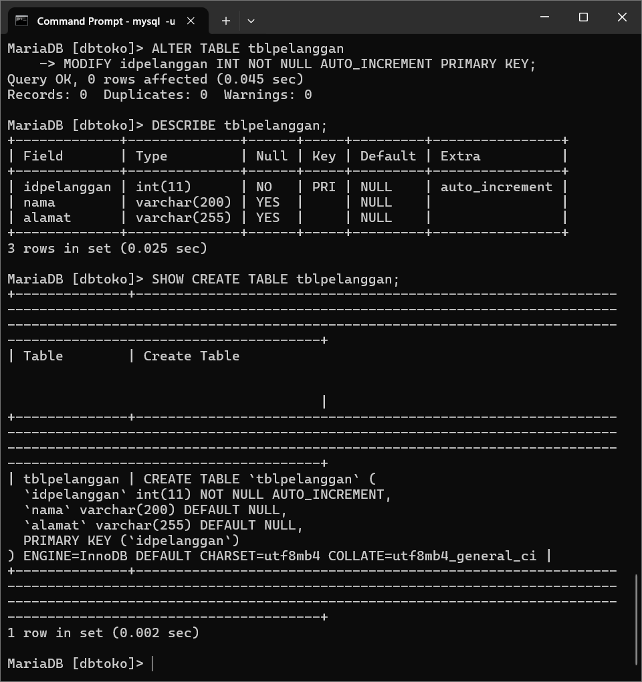

**Menampilkan engine yang digunakan**



**Membuat tabel tblorder**

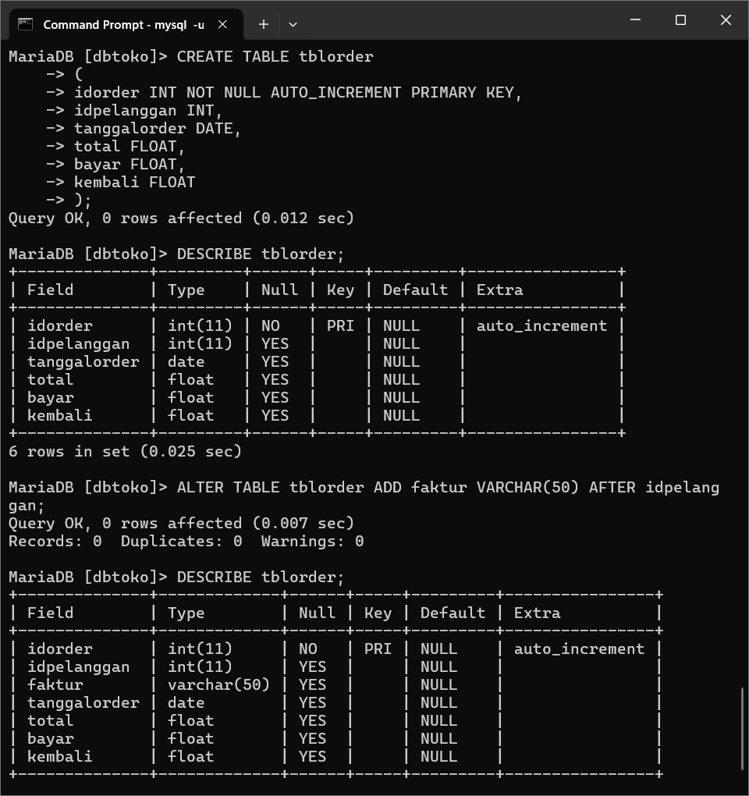

**Menambahkan kolom setelah kolom**



**Membuat tabel orderdetail**

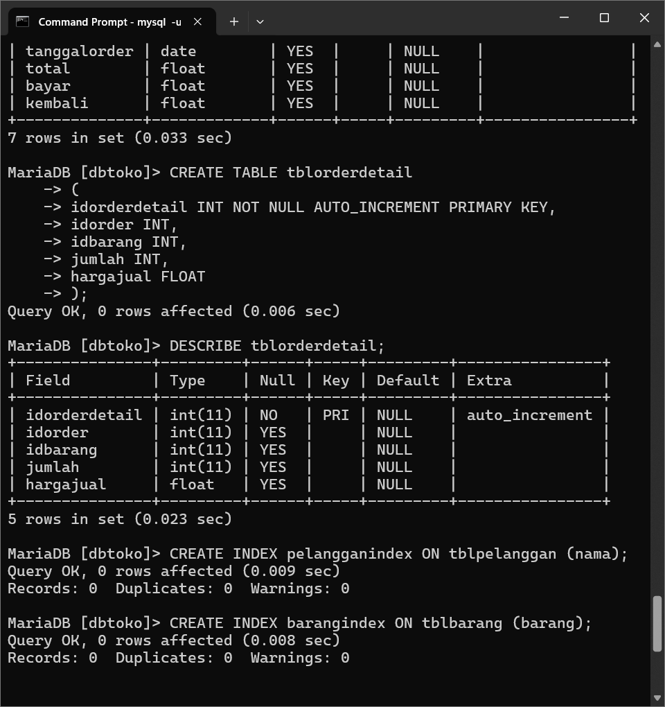

**Membuat index**



**Menampilkan dan Menghapus index**

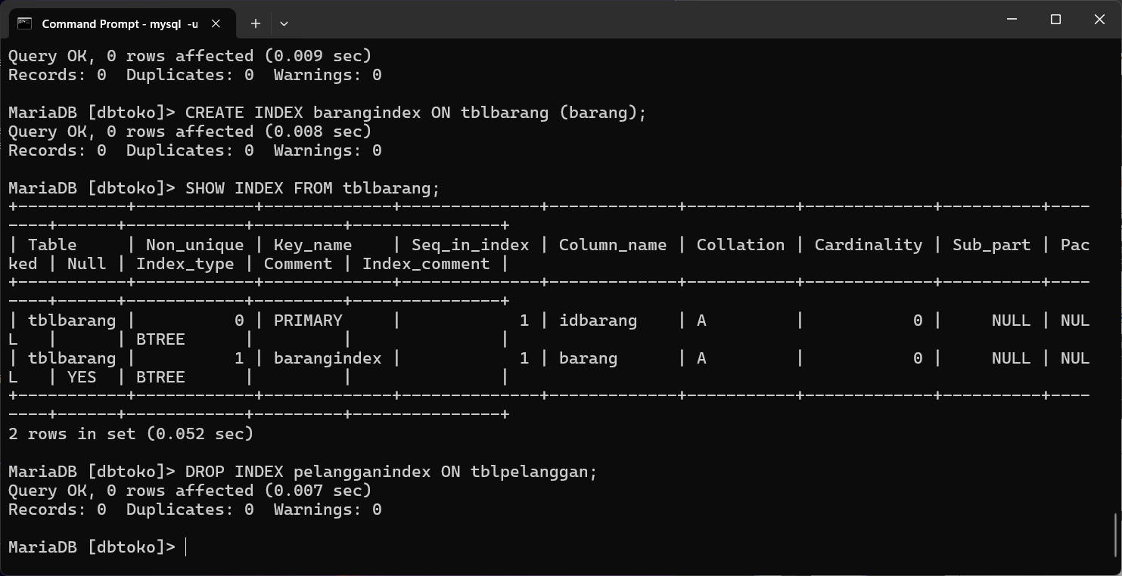

**DML**

***Data Manipulation Language***

**Insert, Delete, Update, Select, View, Trigger, Procedure, & Function**

**Insert semua kolom**

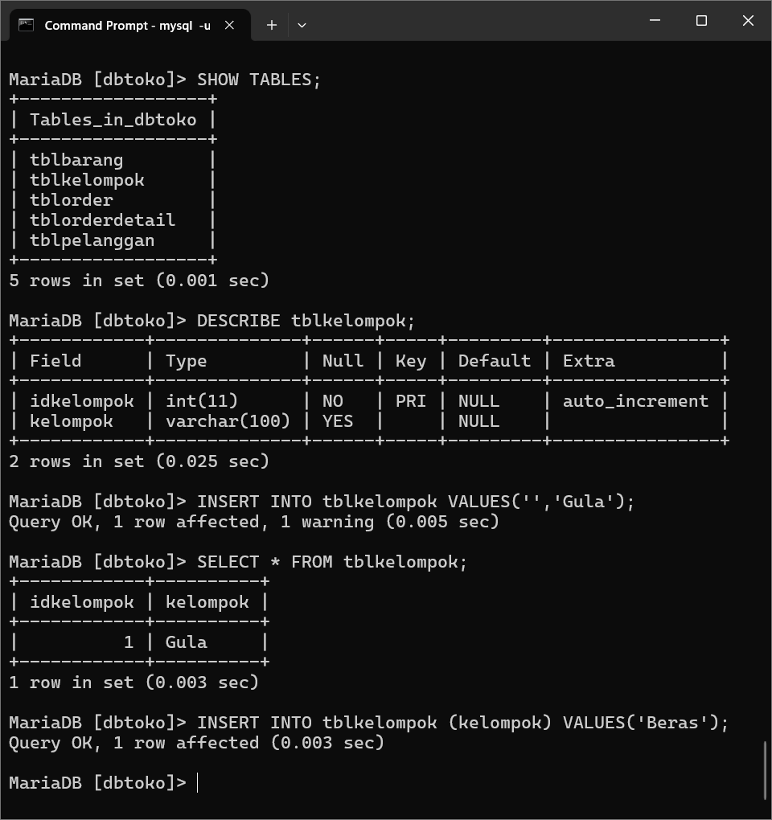

**Insert Sebagian kolom**

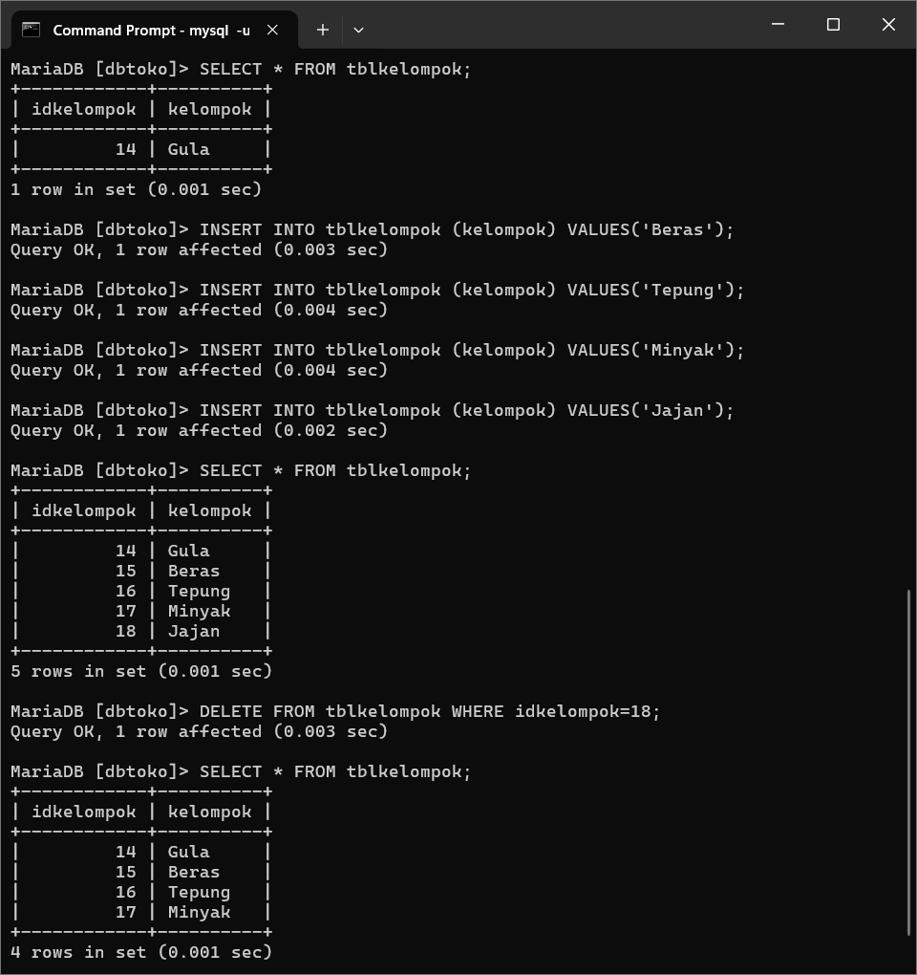



**Delete semua record**

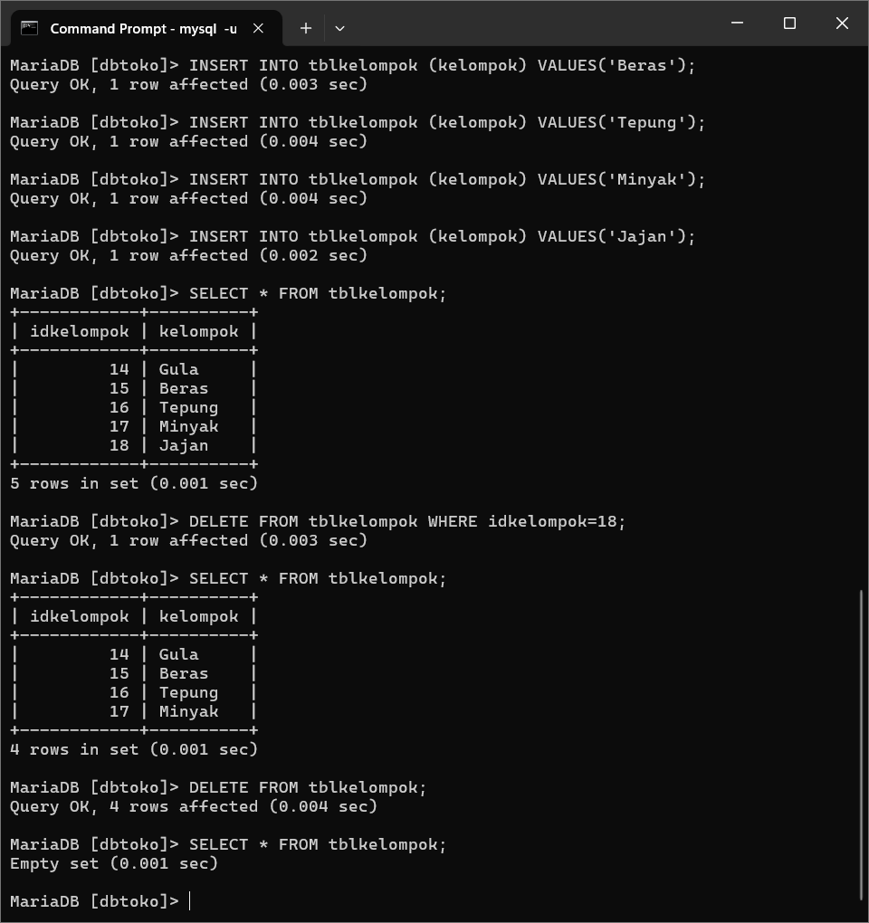

**Update Sebagian record**

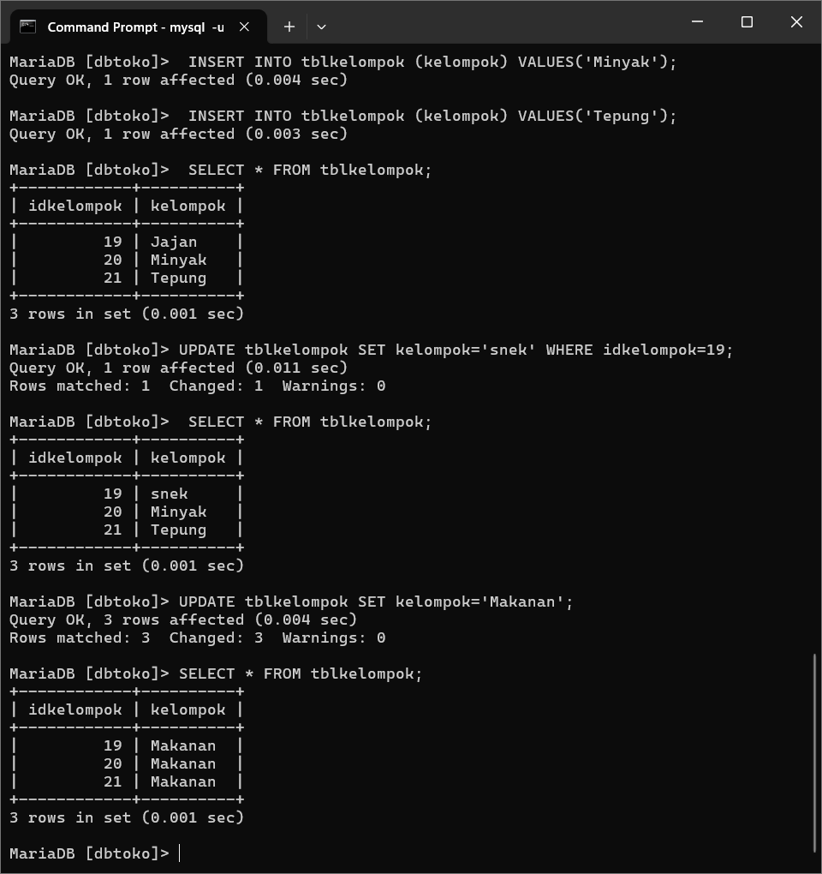

**Update semua record**



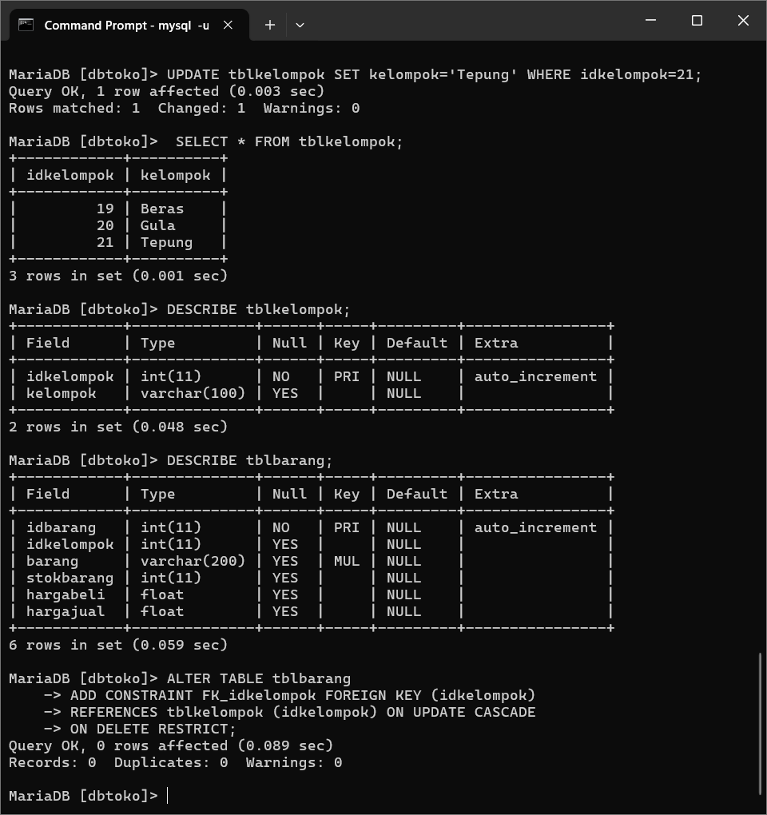

**Tabel master dan tabel transaksi (detail)**

tblkelompok:



tblbarang:



**Membuat relasi antar tabel**





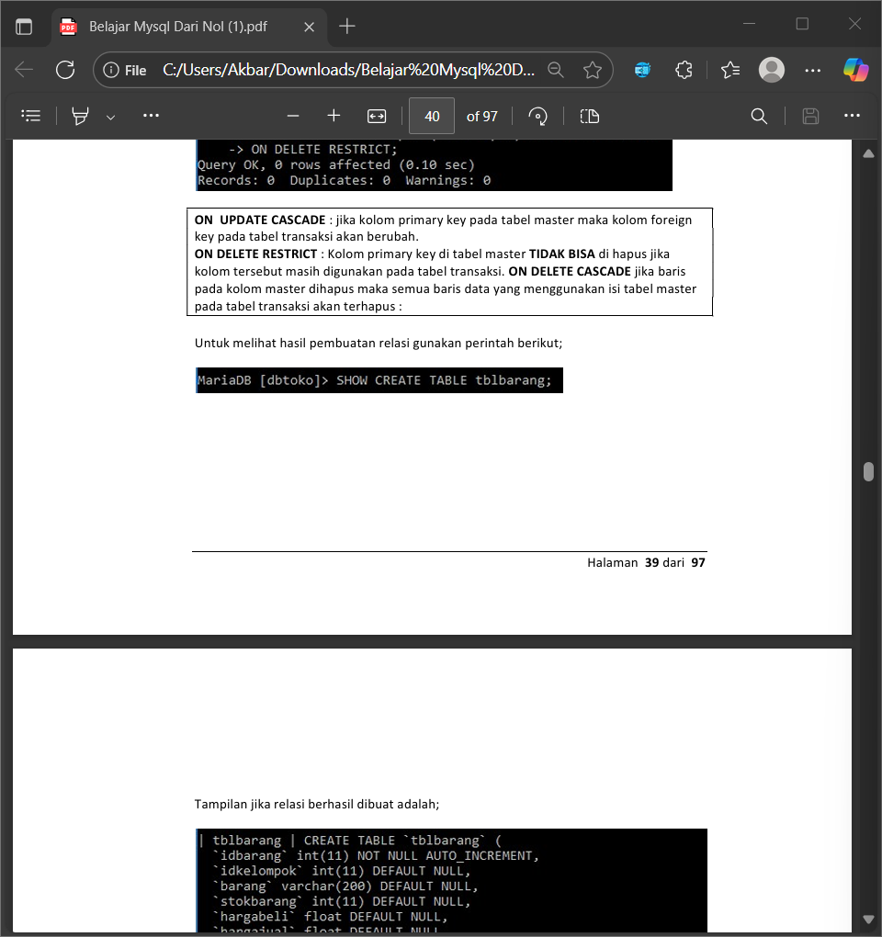

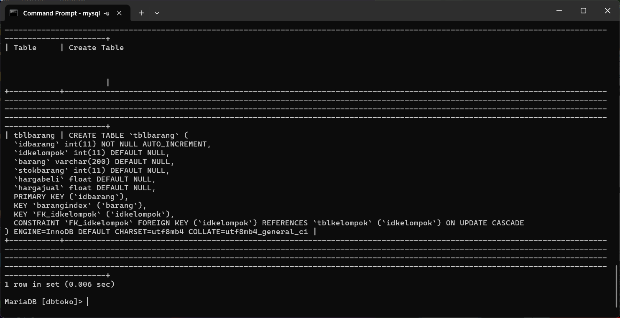

**Menguji hasil pembuatan relasi**



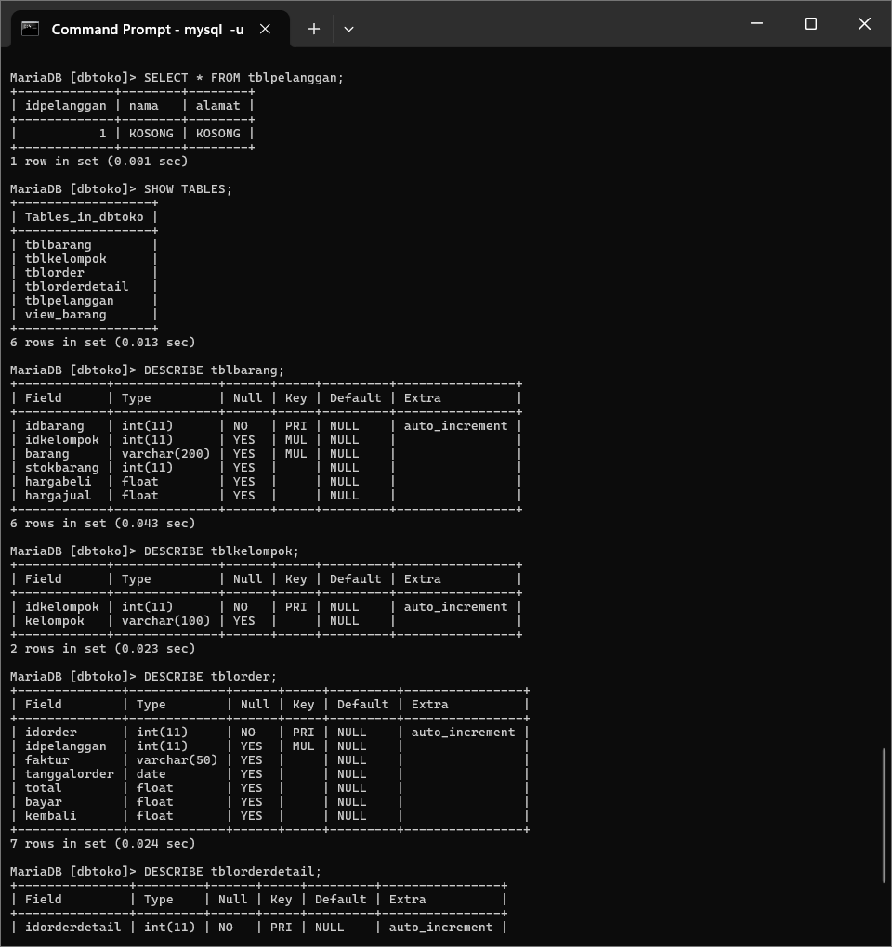

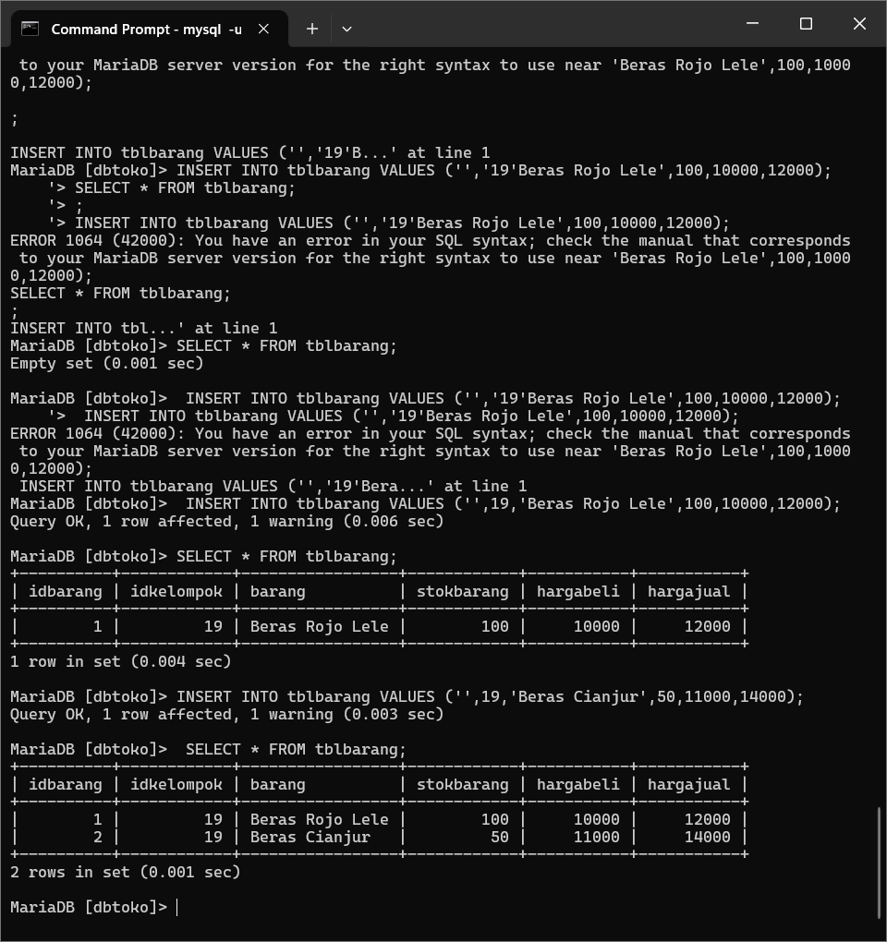

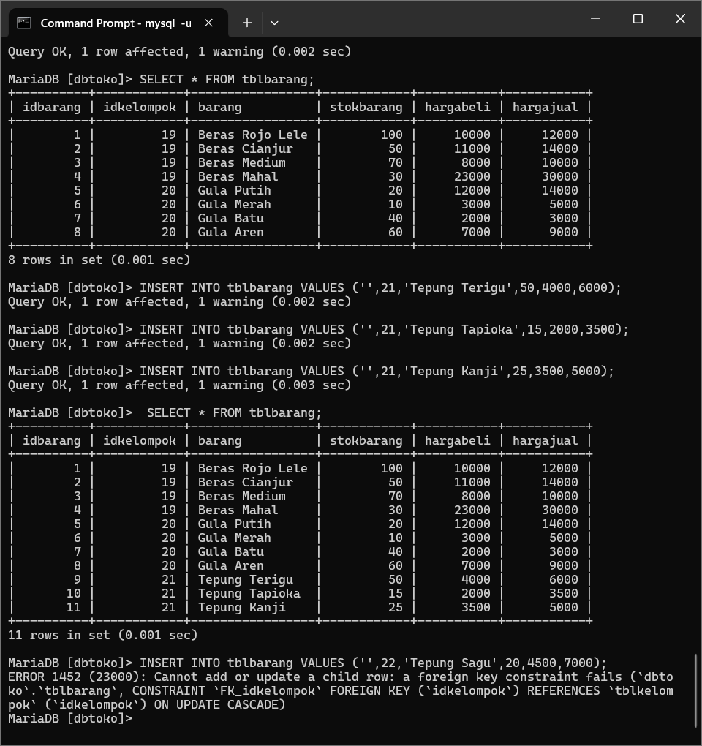

**Prngujian insert**

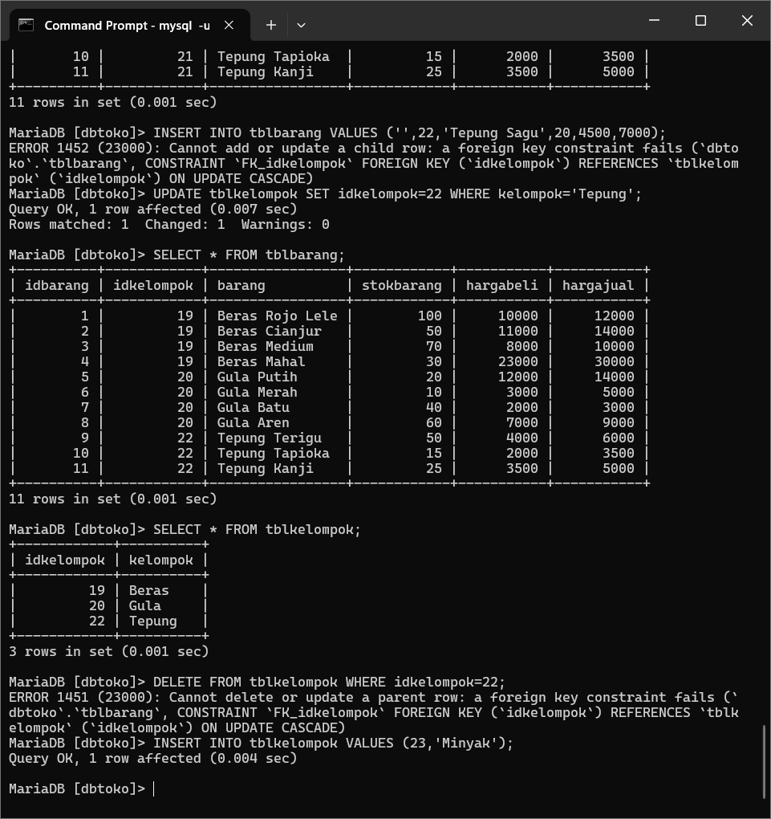

**Pengujian update**



**Pengujian delete**





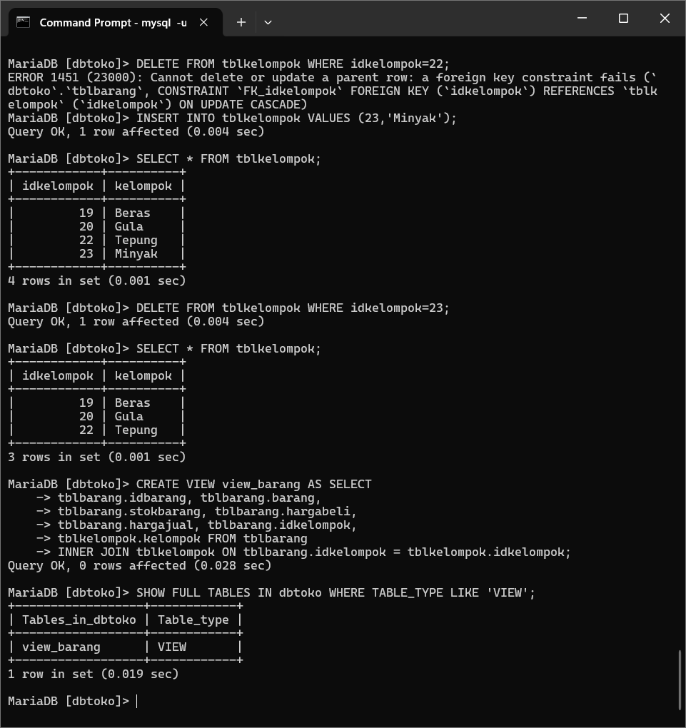

**Pembuatan view**



**Menampilkan semua view yang sudah dibuat**



**Melihat isi view**

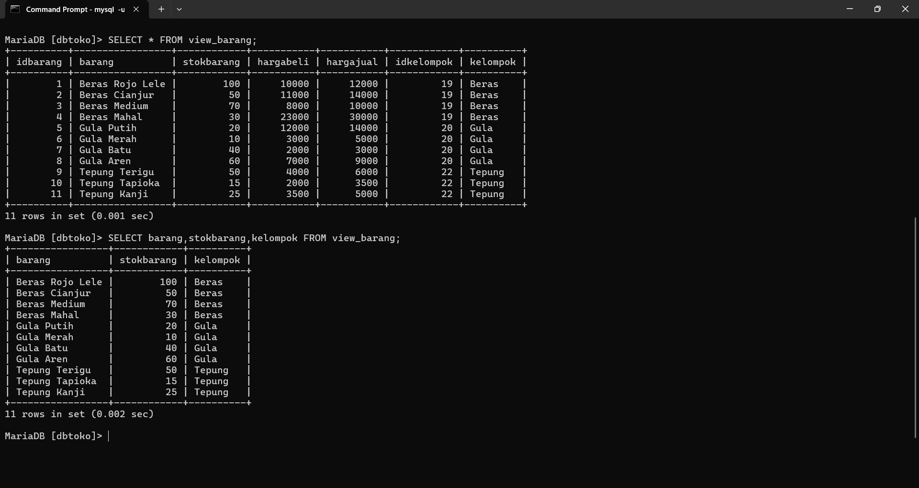

**Menghapus view**

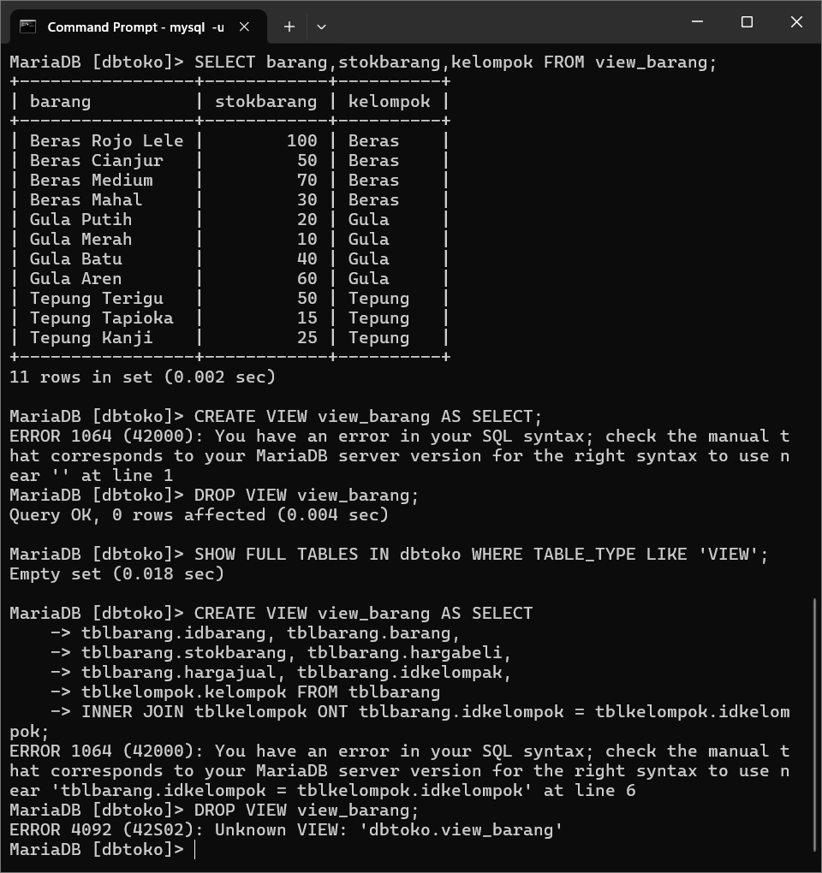

**Select semua kolom (*)**



**Select sebagian kolom**



**SELECT ORDER BY ASC dan DESC**

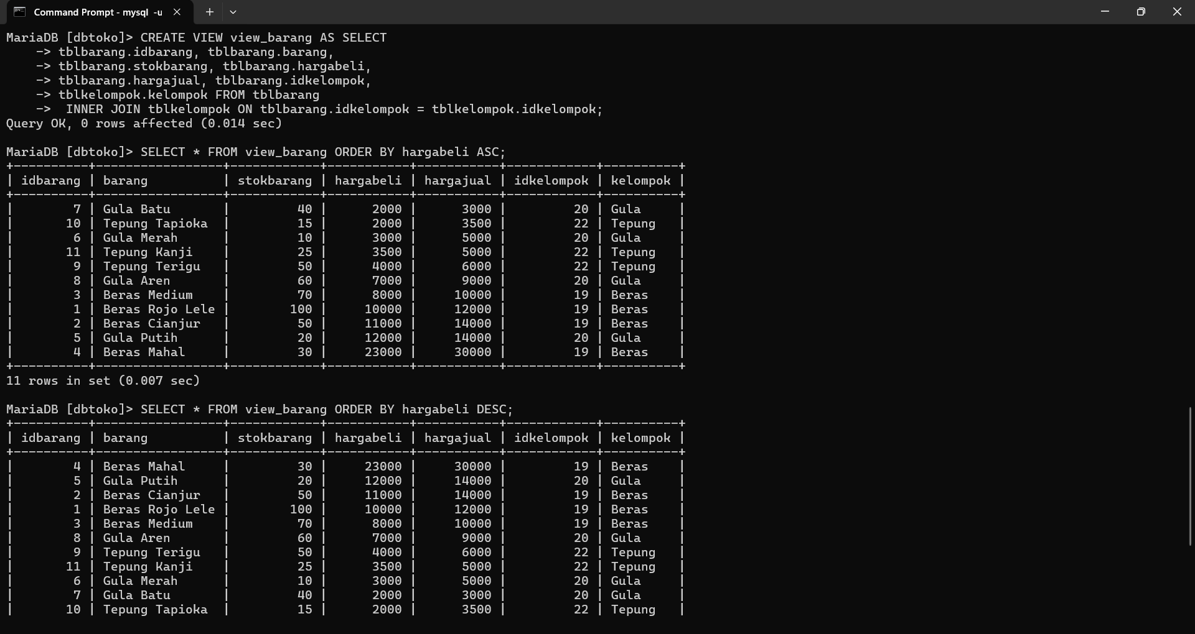

**Select group**

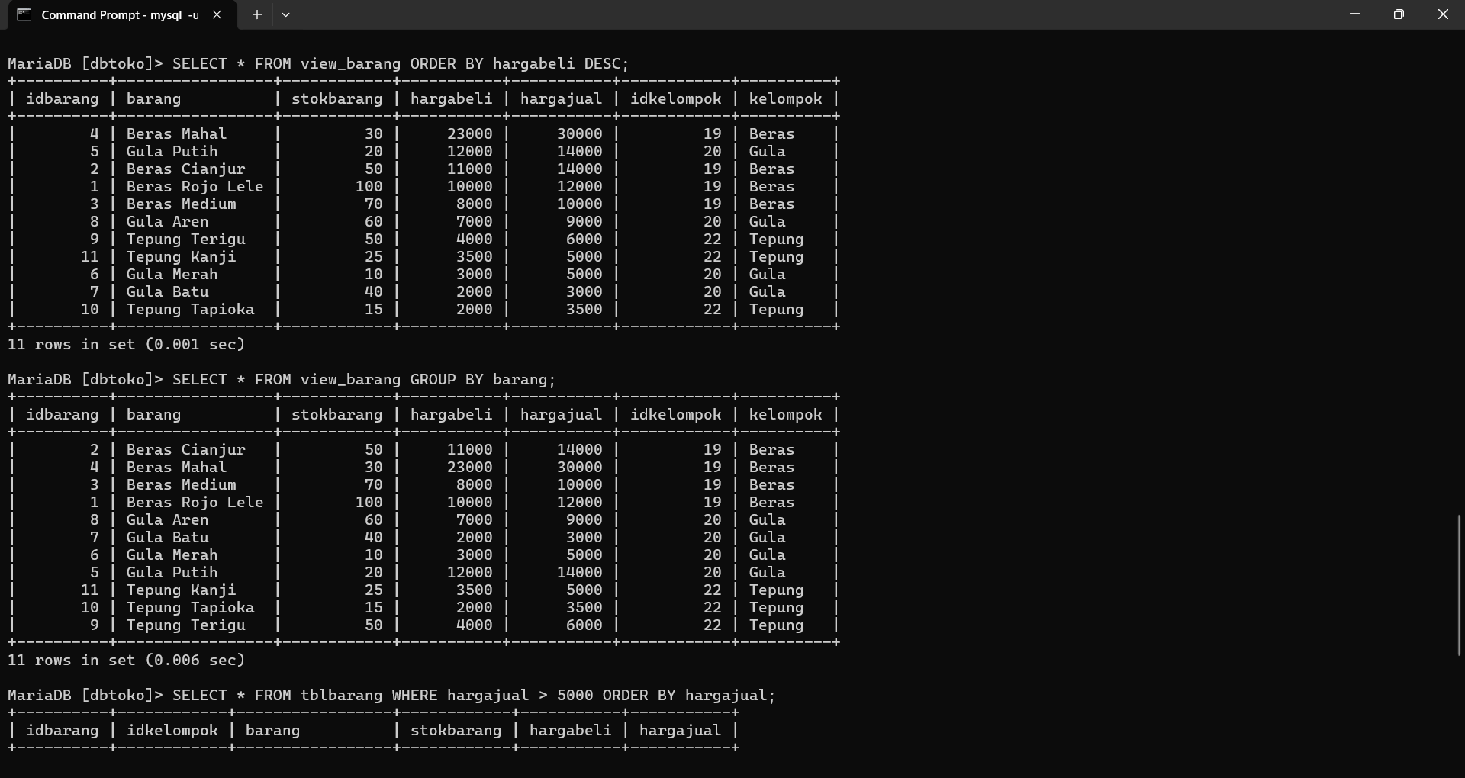

**Pengujian where**

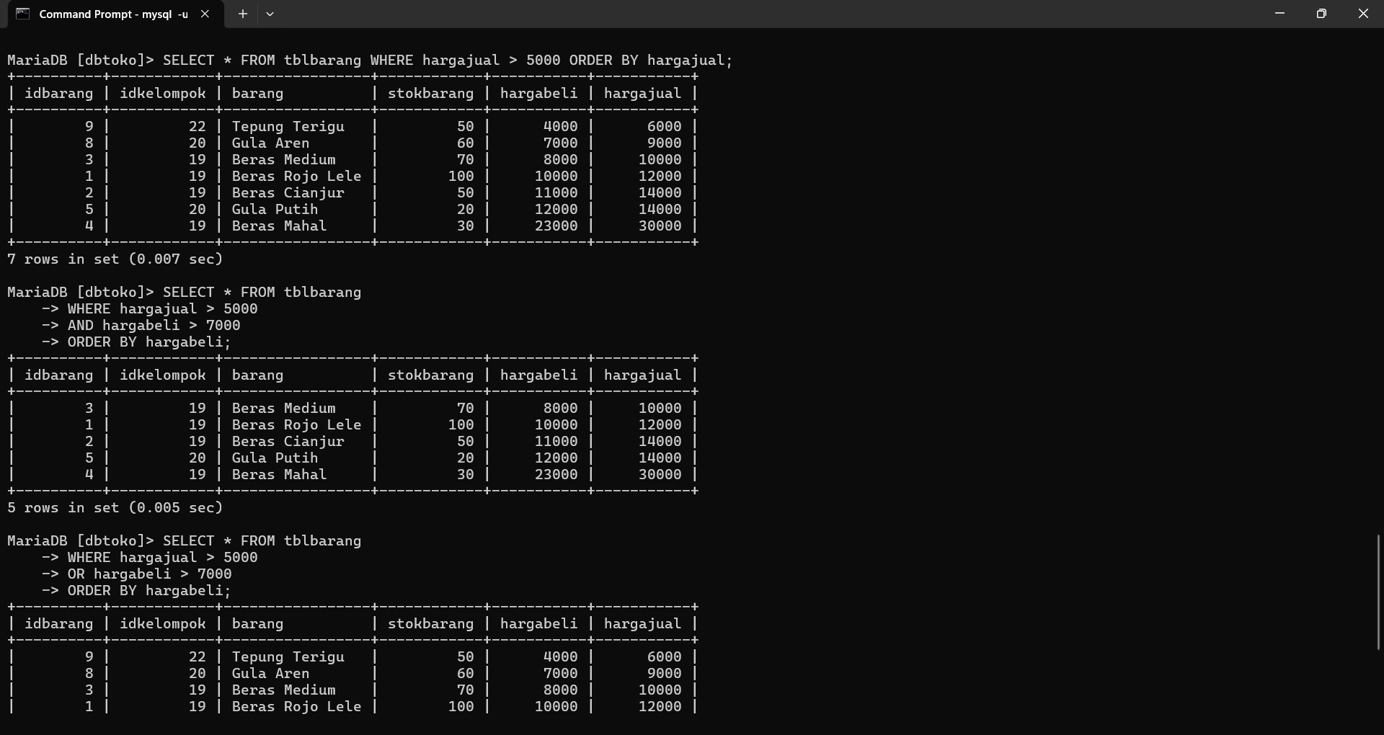

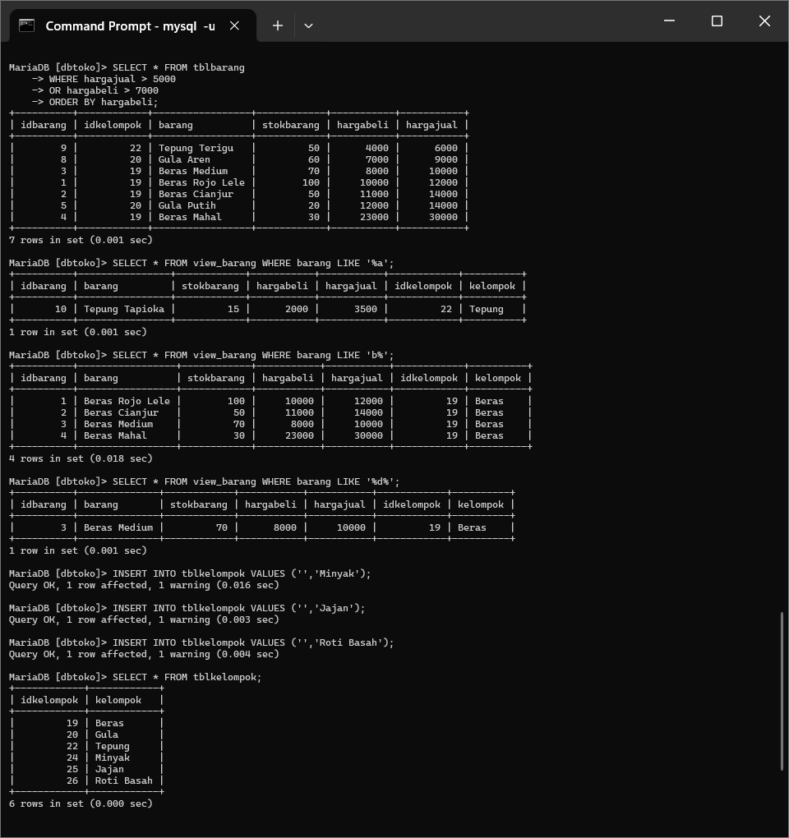

**SELECT * FROM nama_tabel_atau_view WHERE nama_kolom LIKE ‘%_apapun’;**

**%a artinya awalan sembarang yang penting akhirannya a**



**b% artinya awalan b akhiran sembarang**



**%d% artunya awalan sembarang dan akhiran sembarang yeng tengahnya ada huruf d**



**SUBQUERY (SELECT IN SELECT)**



**Memeriksa view_barang**

Memeriksa view_barang untuk mengetahui data mana yang sudah di gunakan pada view dan belum dengan **( IN DAN NOT IN)**

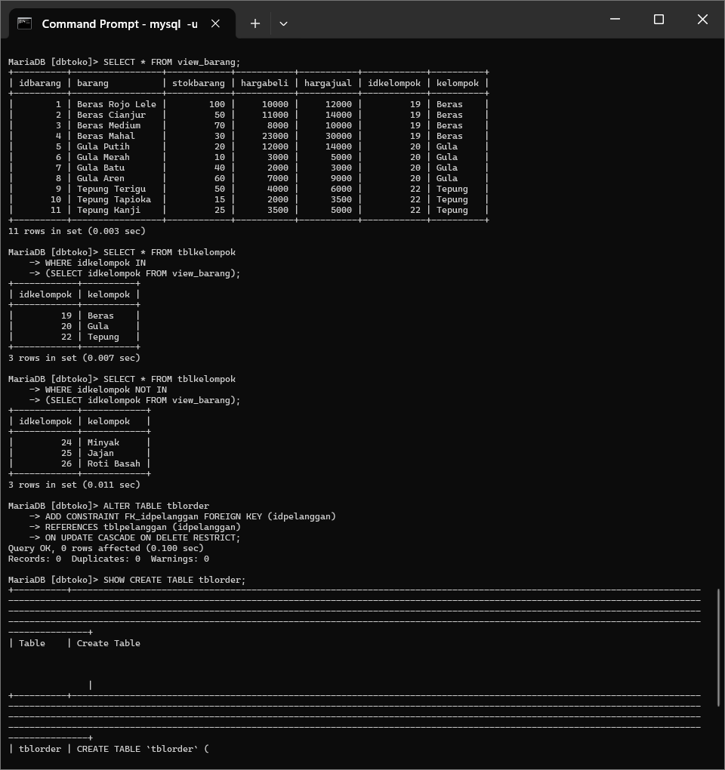

**Membuat relasi antar tabel**



**Memeriksa hasil**

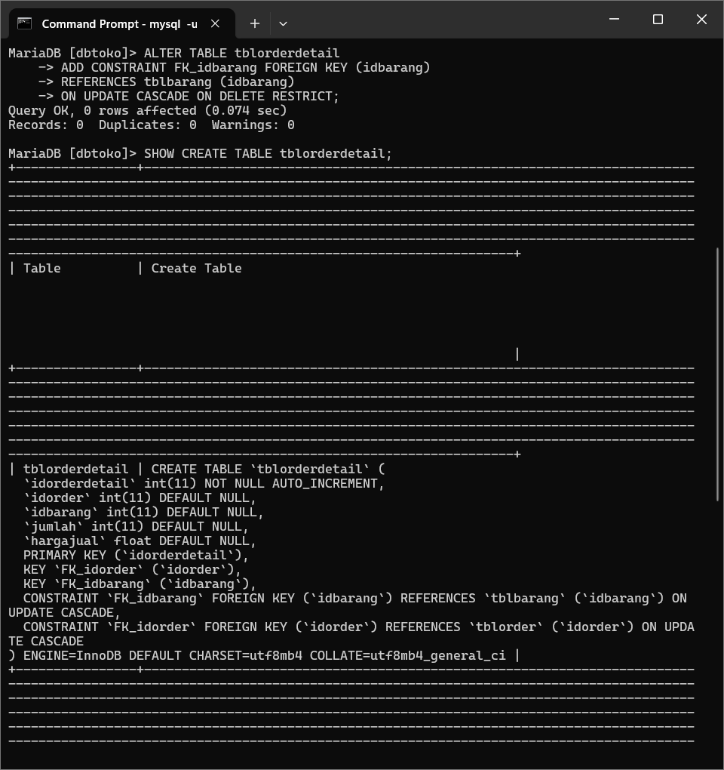

**Relasi 2 tabel master dan 1 tabel transaksi**

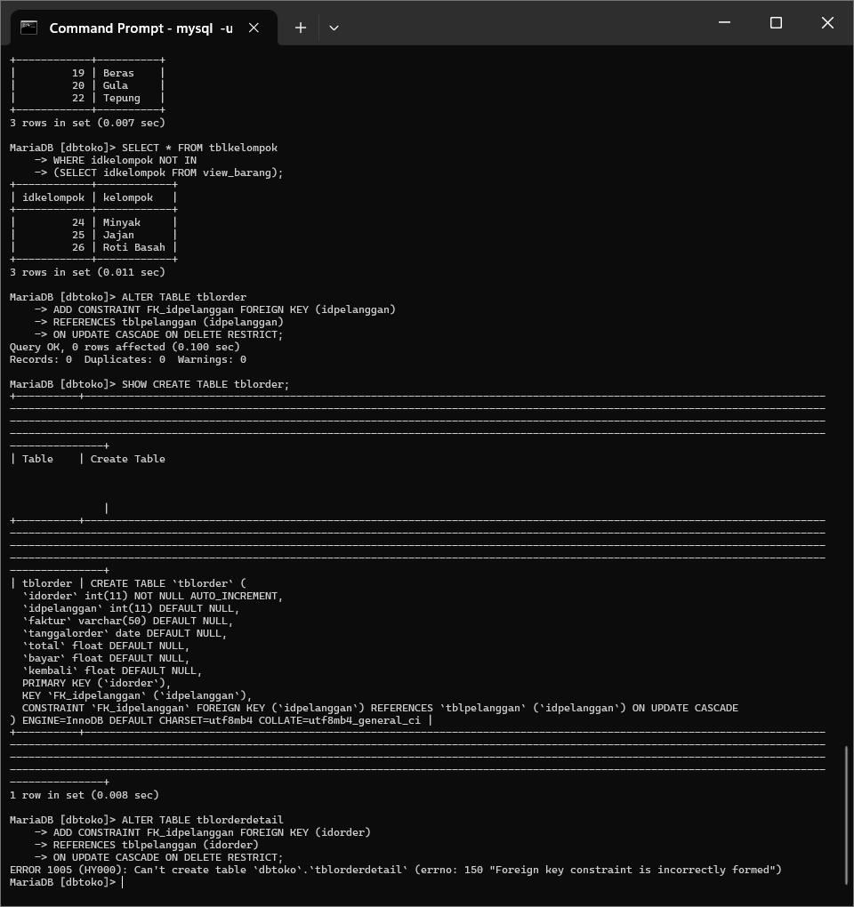



**Dummy data**

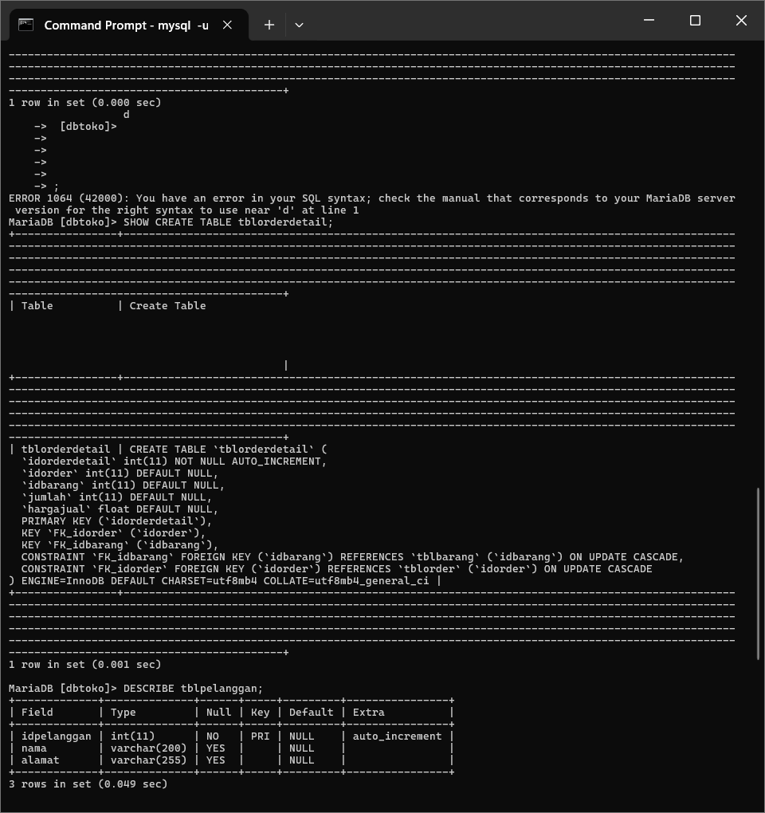

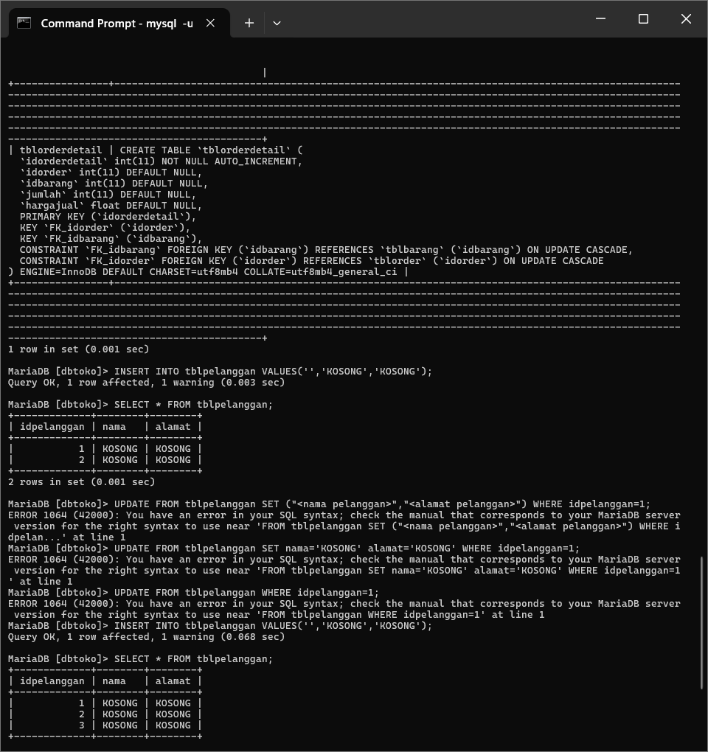



**KONSEP TRIGGER**

**1.Tampilkan semua tabel**



**2.Lihat struktur semua tabel**

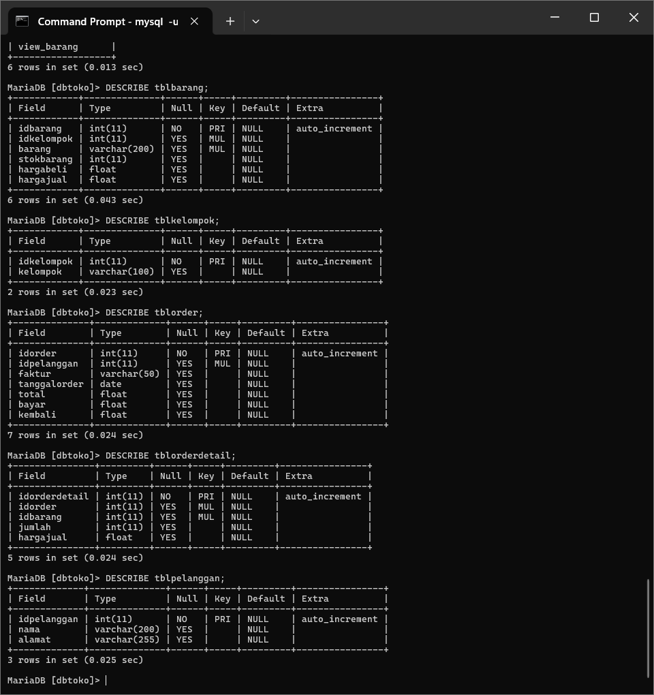

**3.Penyusunan proses bisnis**

1. kolom [stokbarang] pada tabel [tblbarang] akan BERKURANG jika terjadi INSERT data pada tabel [tblorderdetail]
2. kolom [stokbarang] pada tabel [tblbarang] akan BERTAMBAH jika terjadi DELETE data pada tabel [tblorderdetail]
3. kolom [total] pada tabel [tblorder] akan BERTAMBAH jika terjadi INSERT data pada tabel [tblorderdetail]
4. kolom [total] pada tabel [tblorder] akan BERKURANG jika terjadi DELETE data pada tabel [tblorderdetail]

**4.Pemeriksaan nama kolom yang sama**

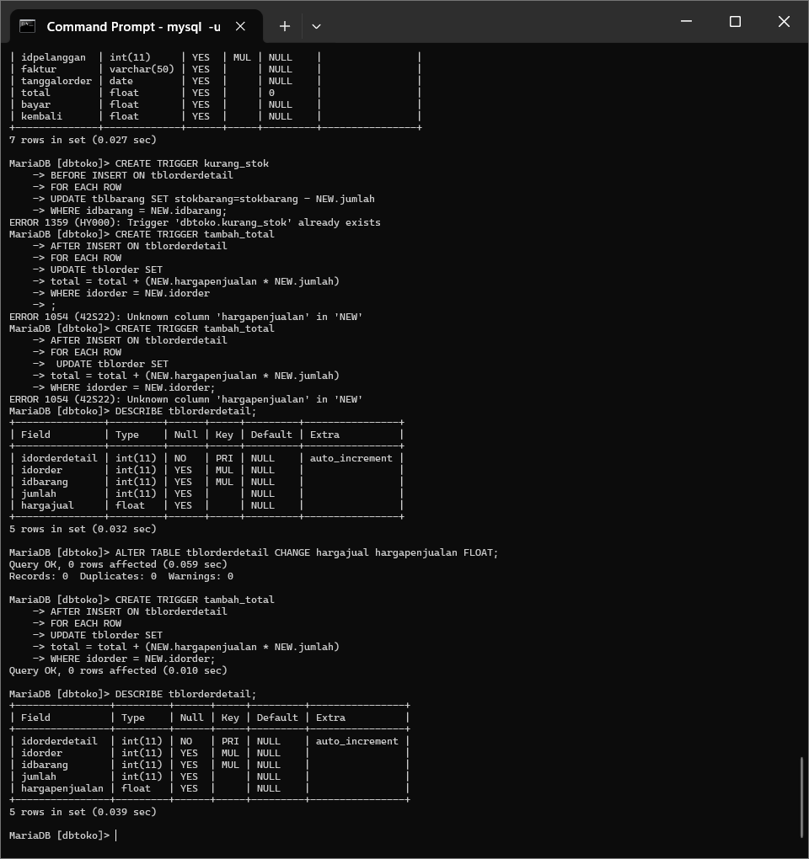

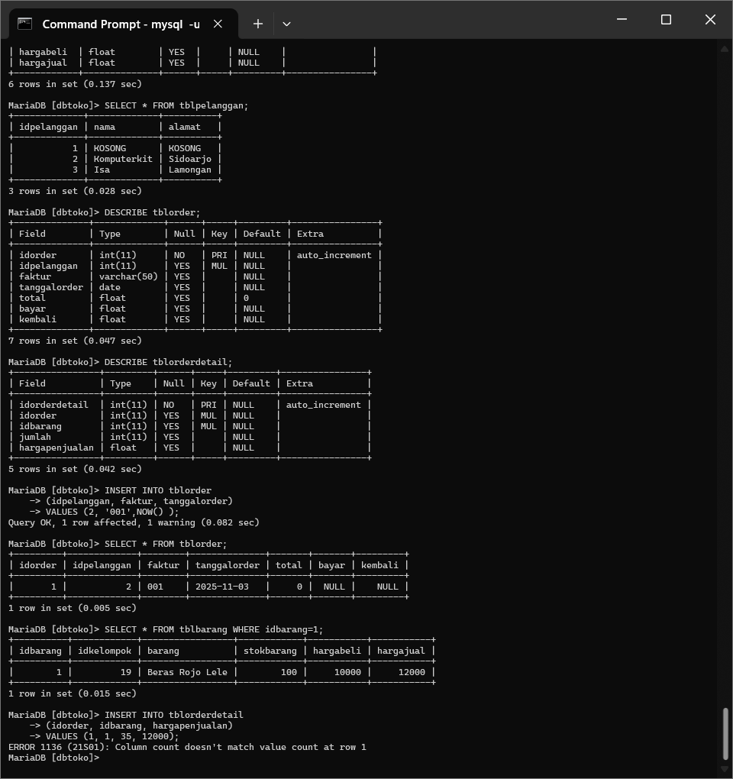

**5.Pemeriksaan kolom untuk perubahan hasil trigger**



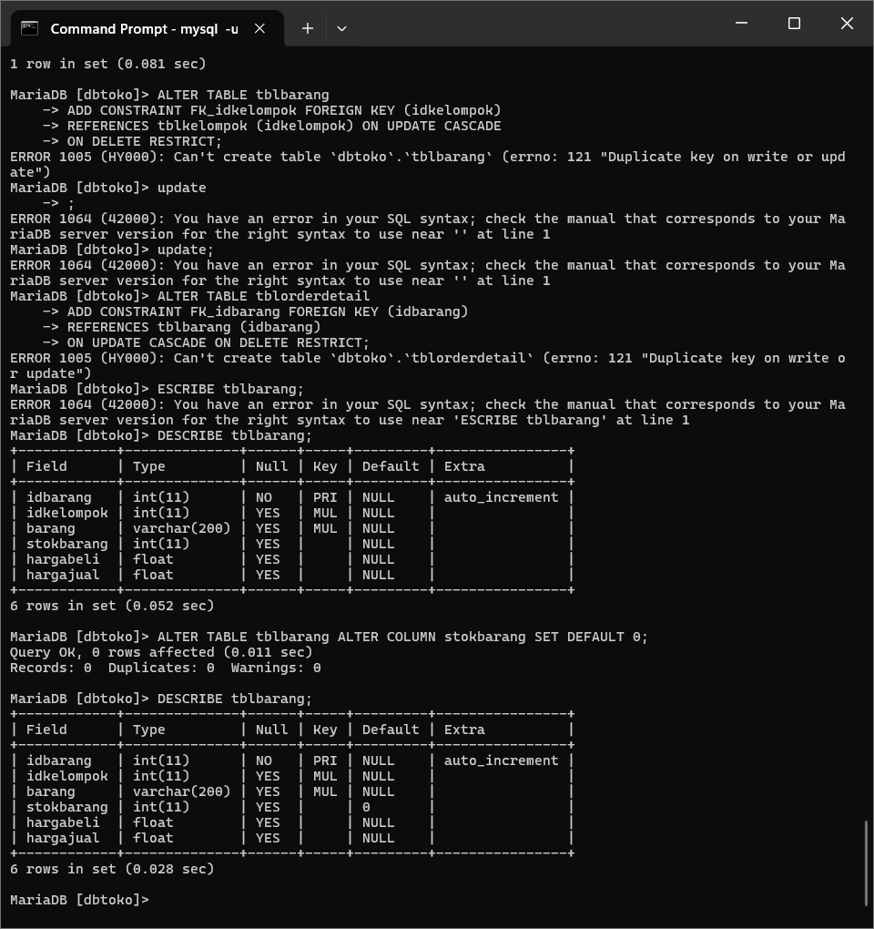



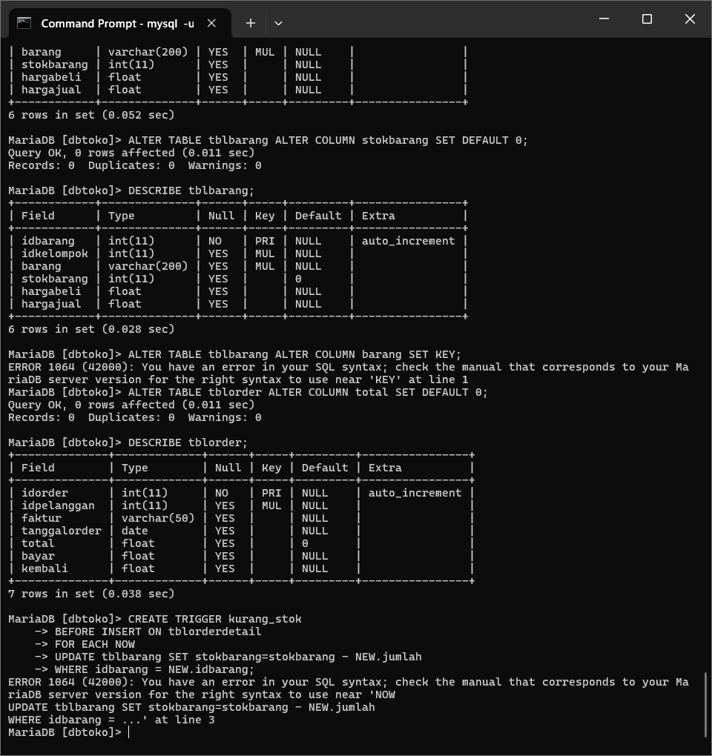

**Pembuatan trigger**

Kurang_stok

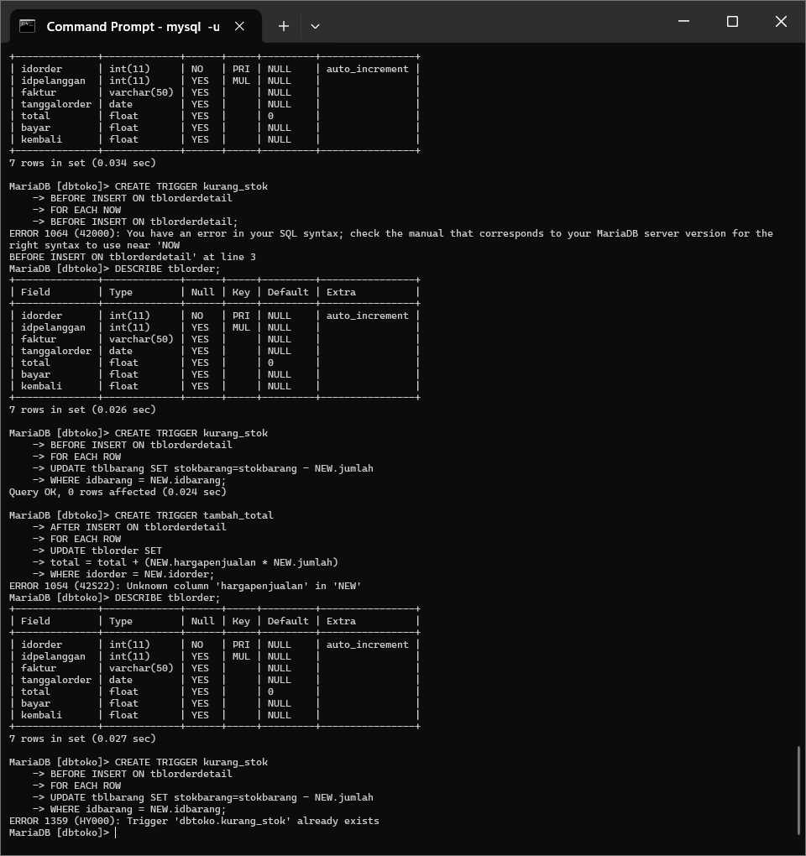

Tambah_total



Tambah_stok

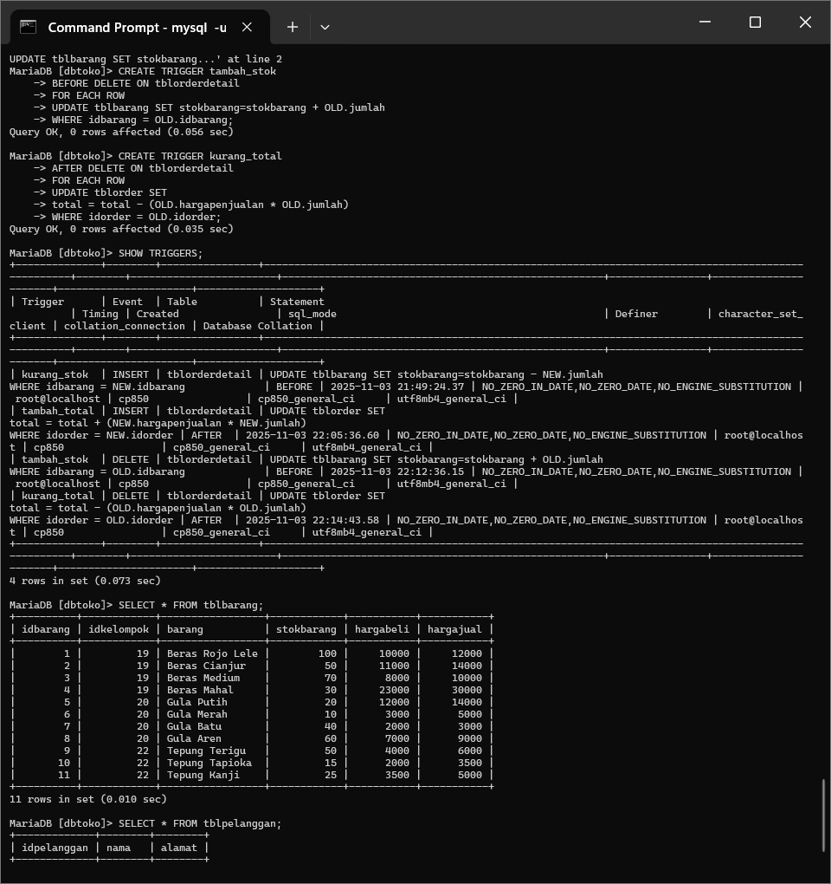

**Kurang_total**



**Menampilkan trigger**



**Pengujian trigger**

**1.Persiapan**



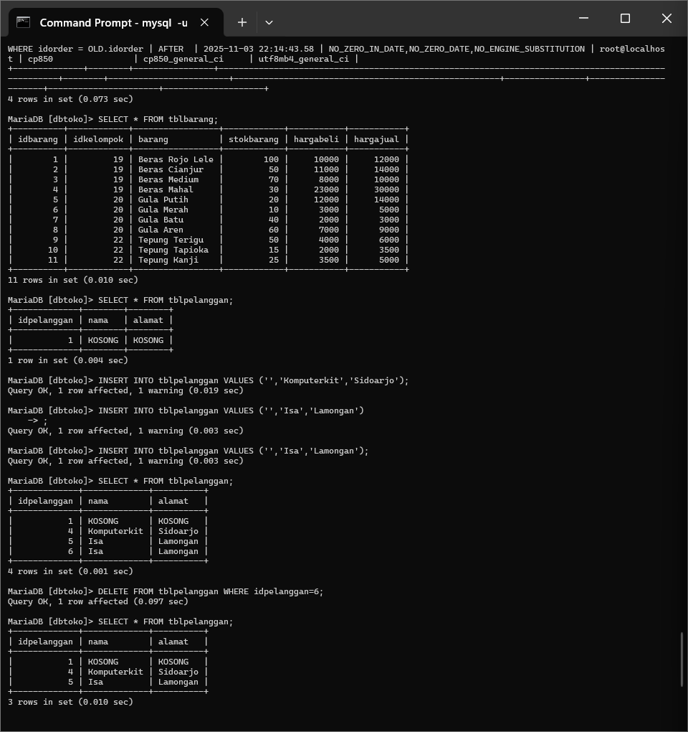







**2.Pengujian insert pada tabel[tblorderdetail]**



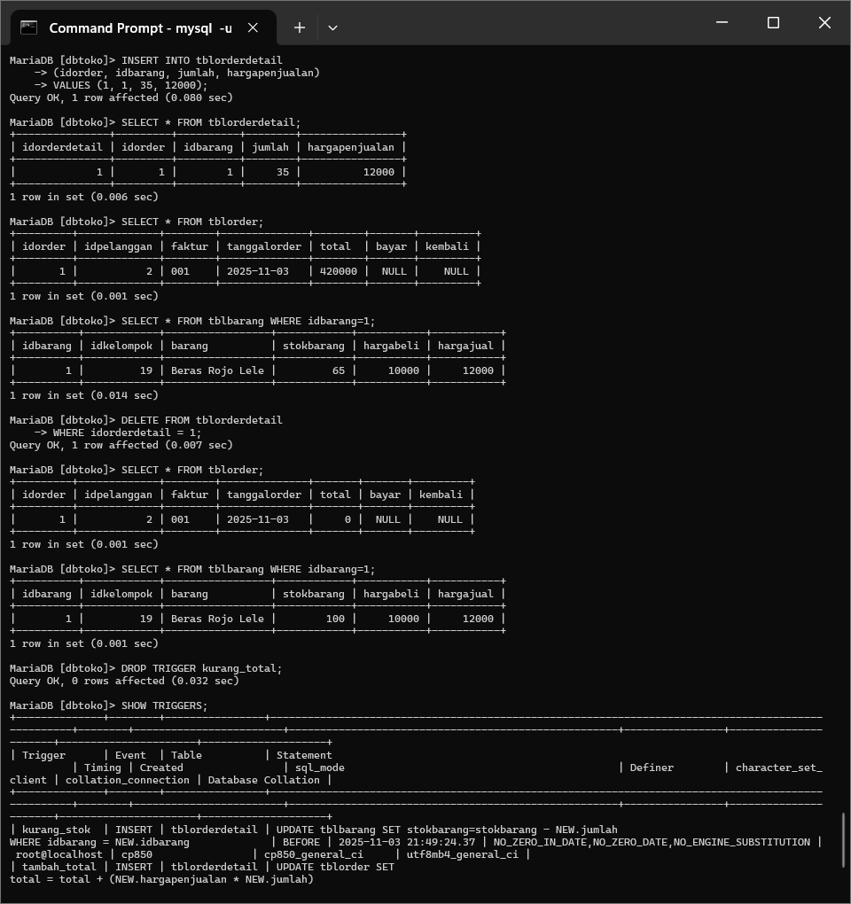



**3.Pengujian delete pada tabel [tblorderdetail]**



**Hapus trigger**

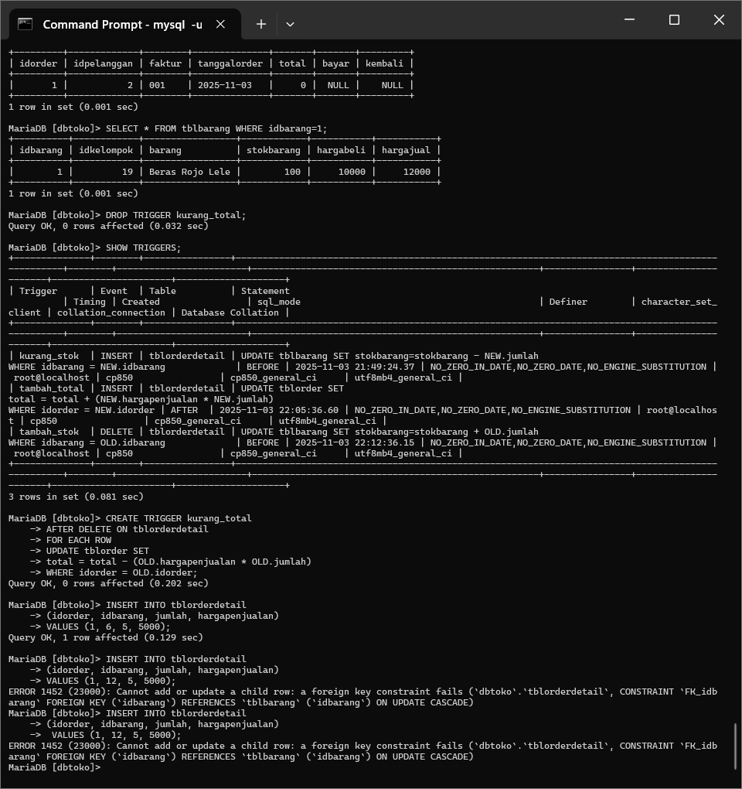

**Join(gabung tabel)**





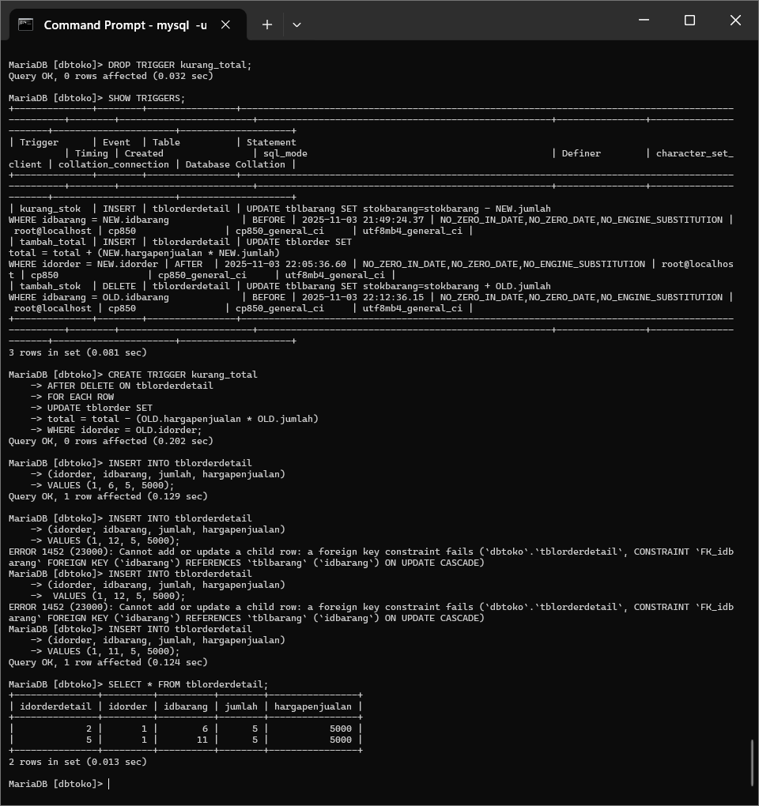

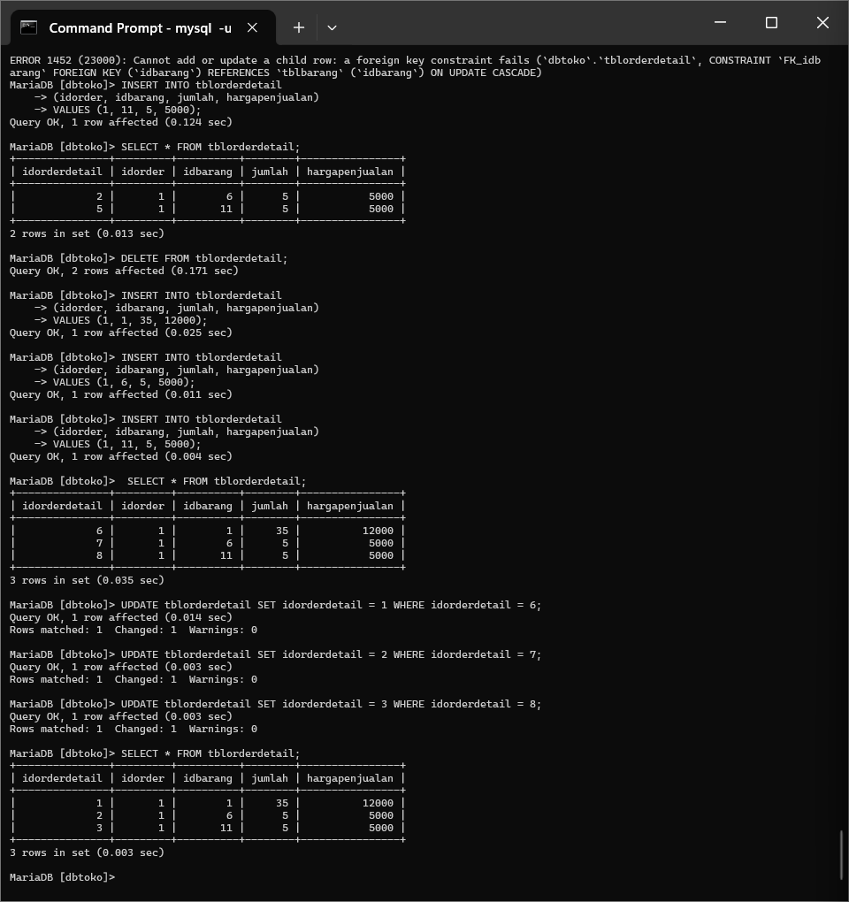

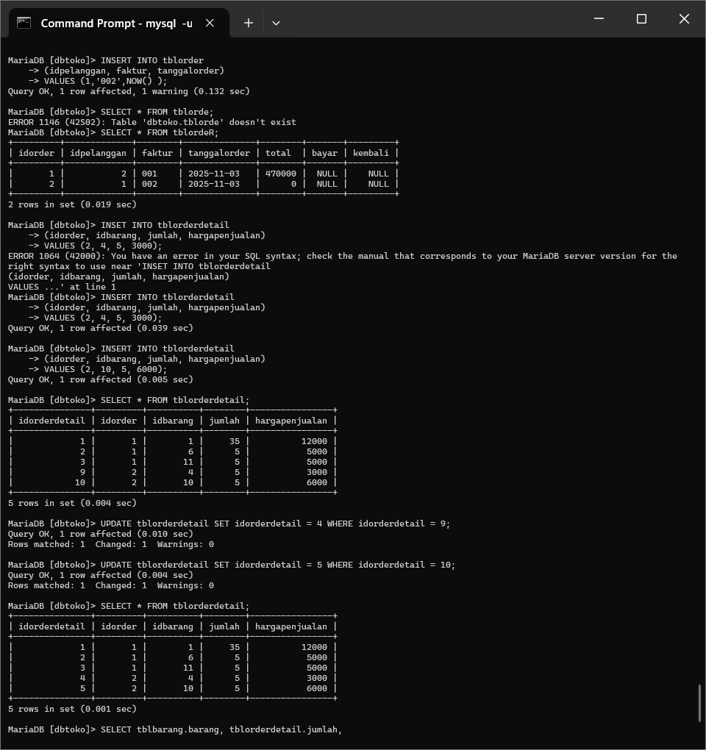







**INNER JOIN**

**JOIN HARUS DI MULAI DARI TABEL MASTER**

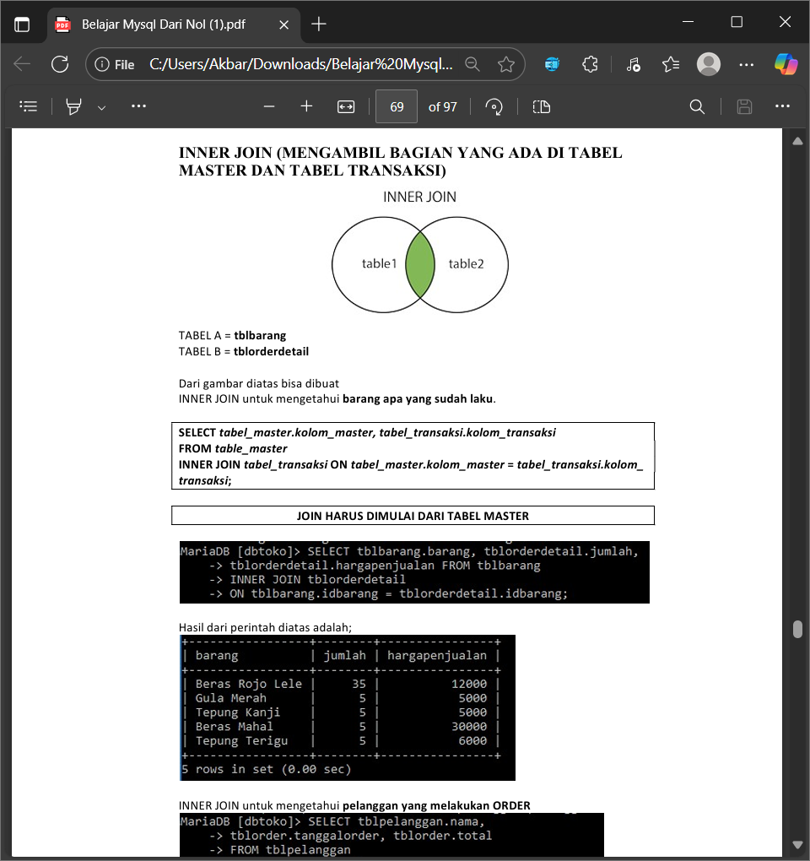

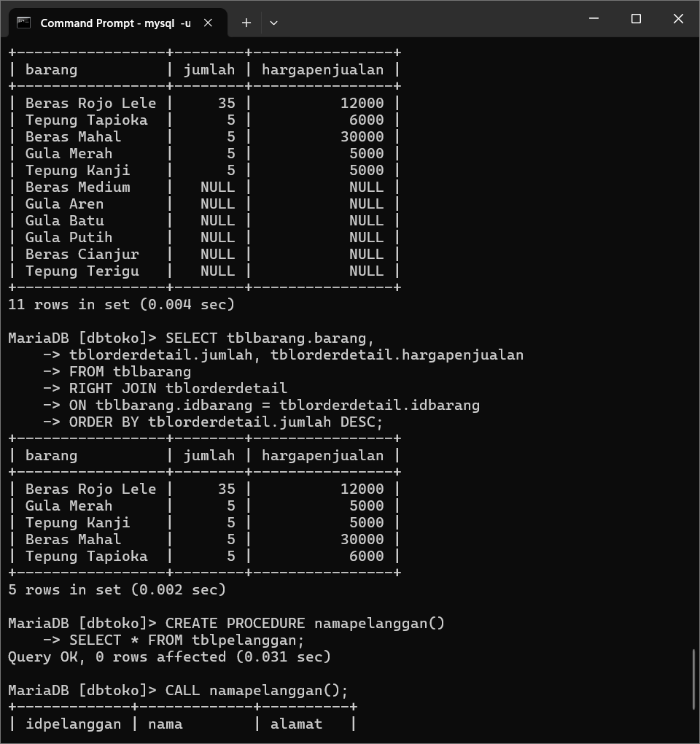

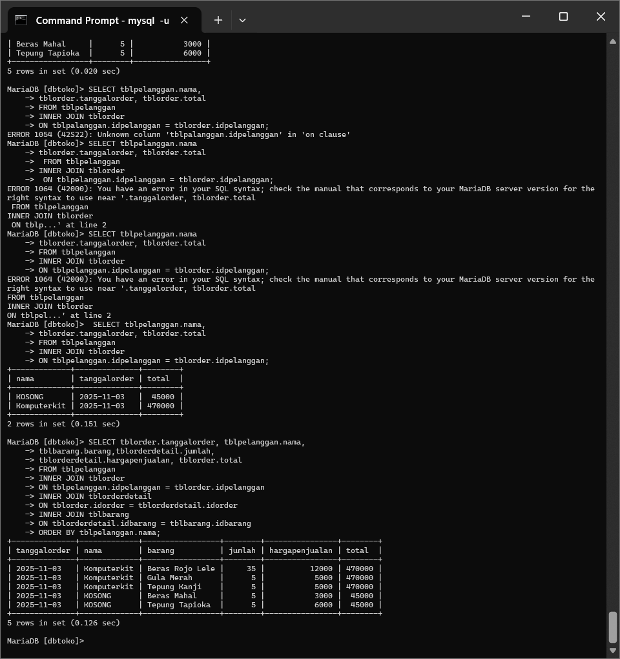

**INNER JOIN BANYAK TABEL**



**LEFT JOIN**

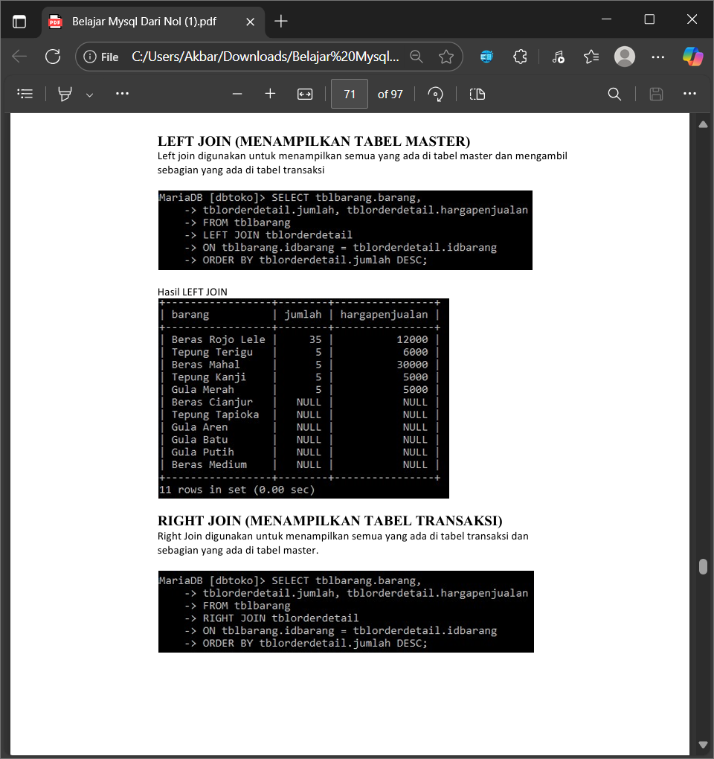

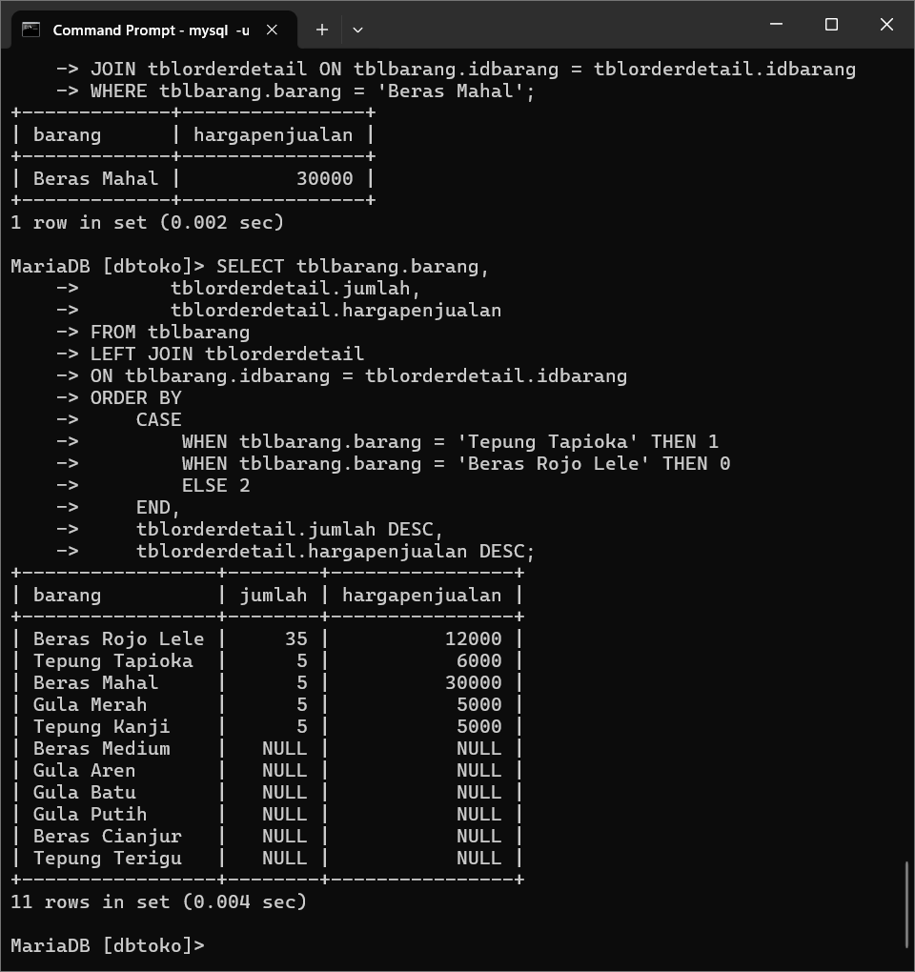

**RIGHT JOIN**



**STORE PROCEDURE**

PROCEDURE TANPA PARAMETER

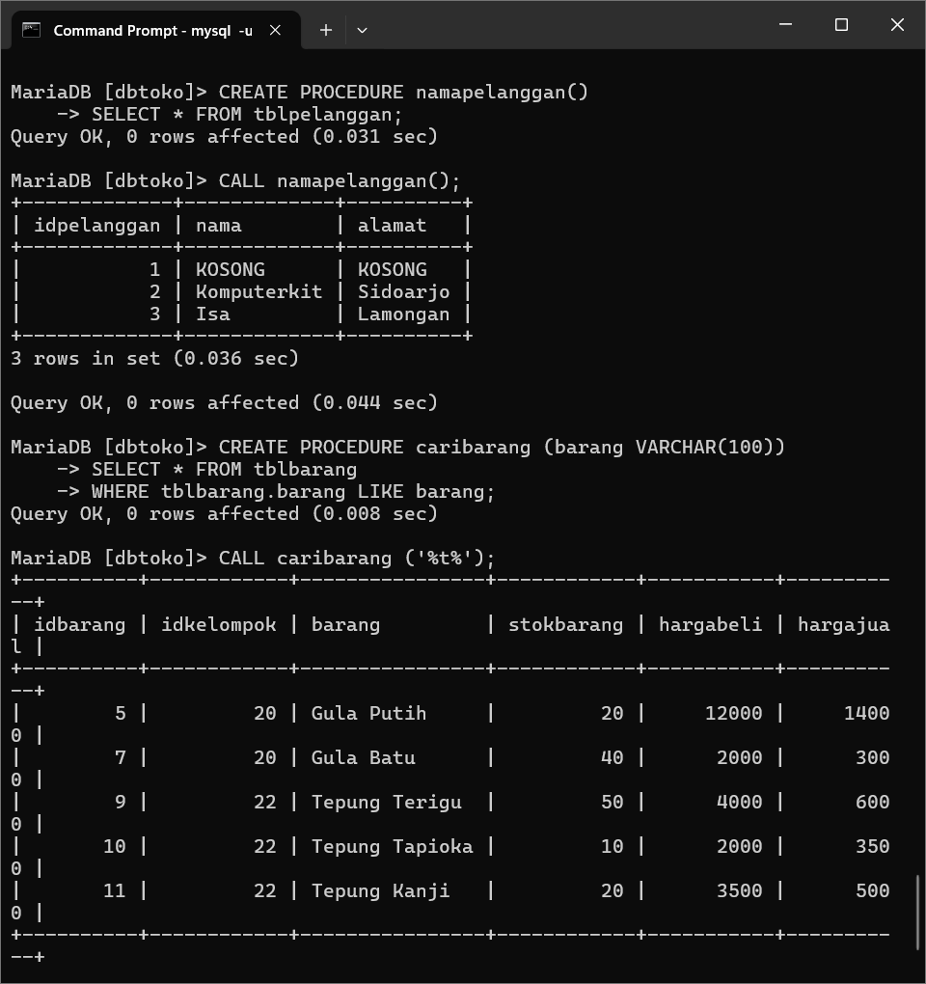

PEMANGGILAN PROCEDURE



PROCEDURE DENGAN PARAMETER



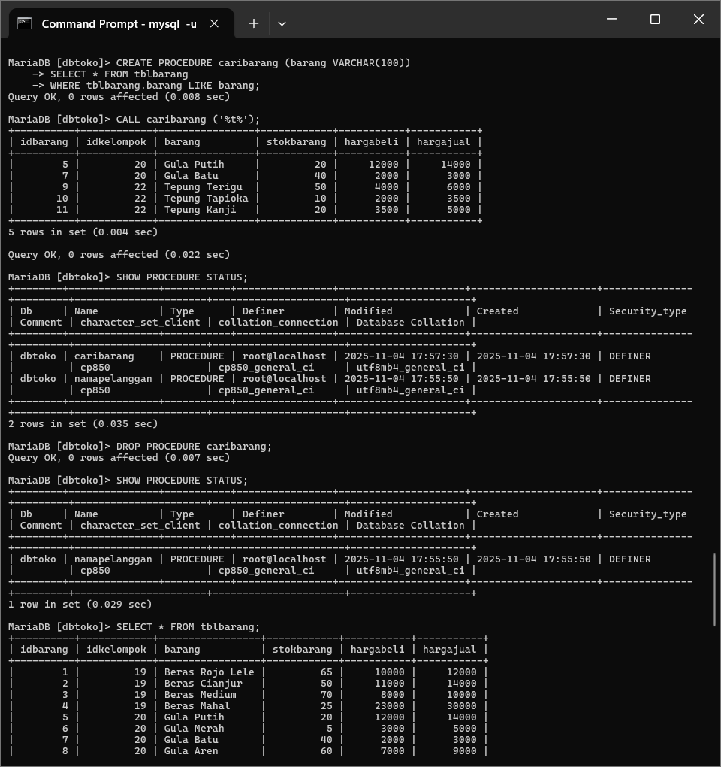

**Menampilka semua procedure**



**Menghapus store procedure**





**FUNCTION**

Function tblbarang:

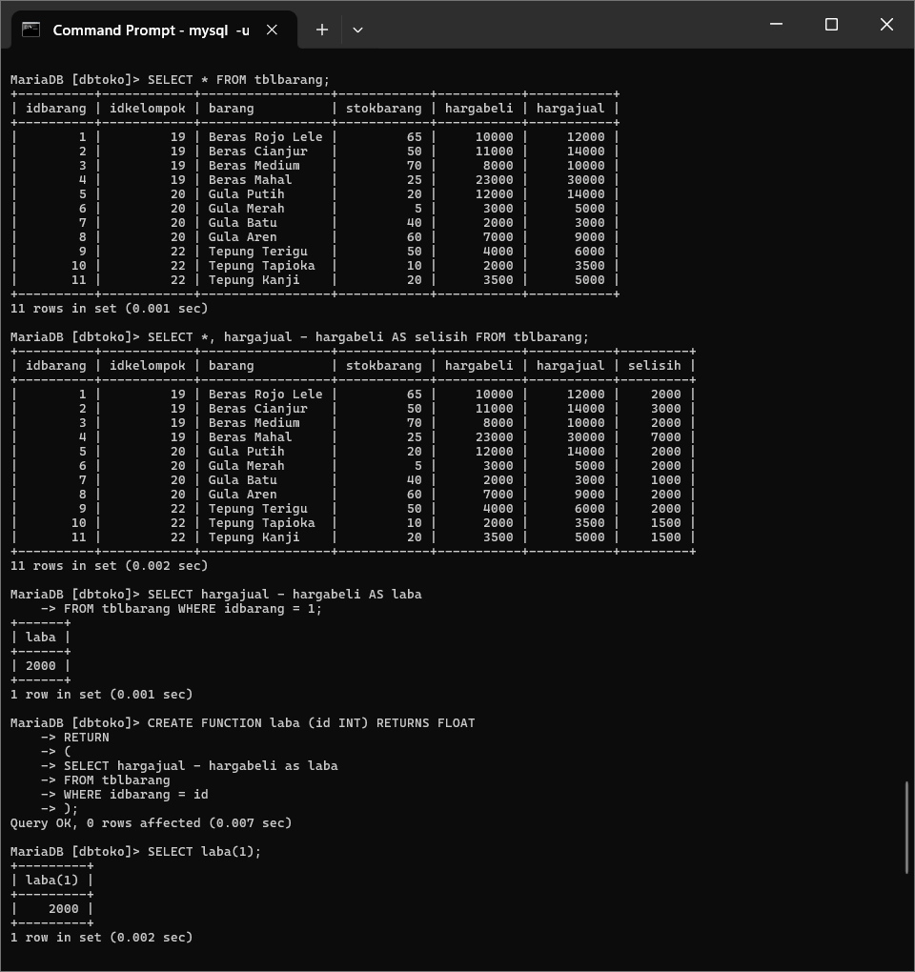

Function tblorderdetail

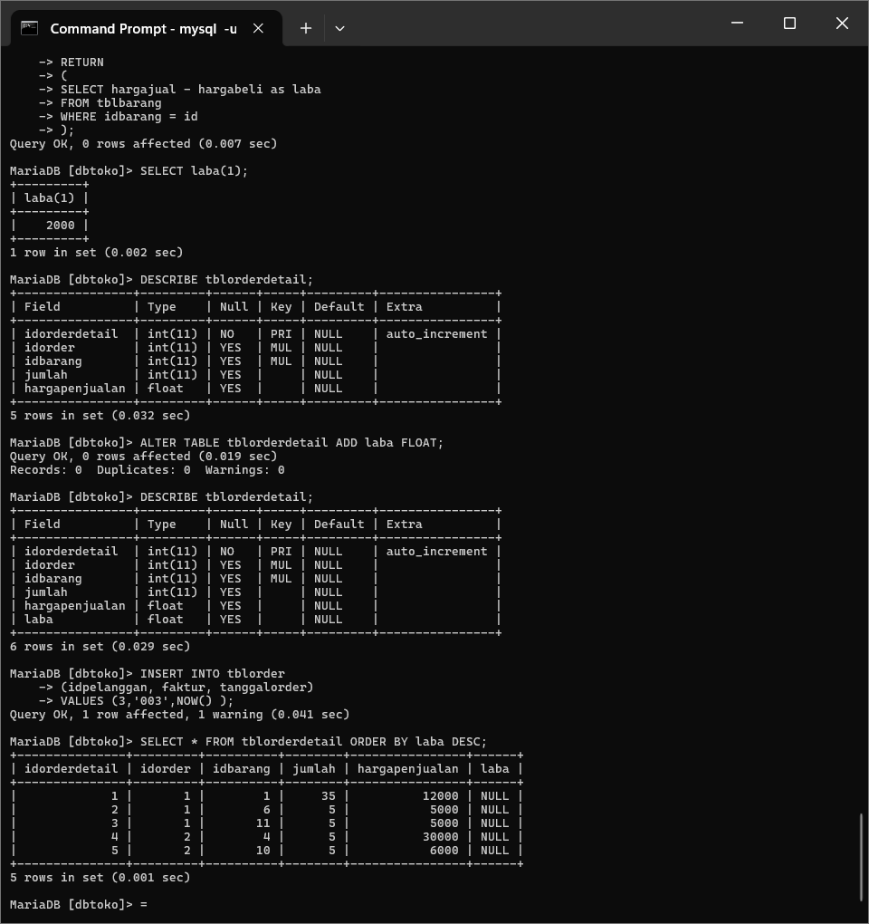

Function tblorder

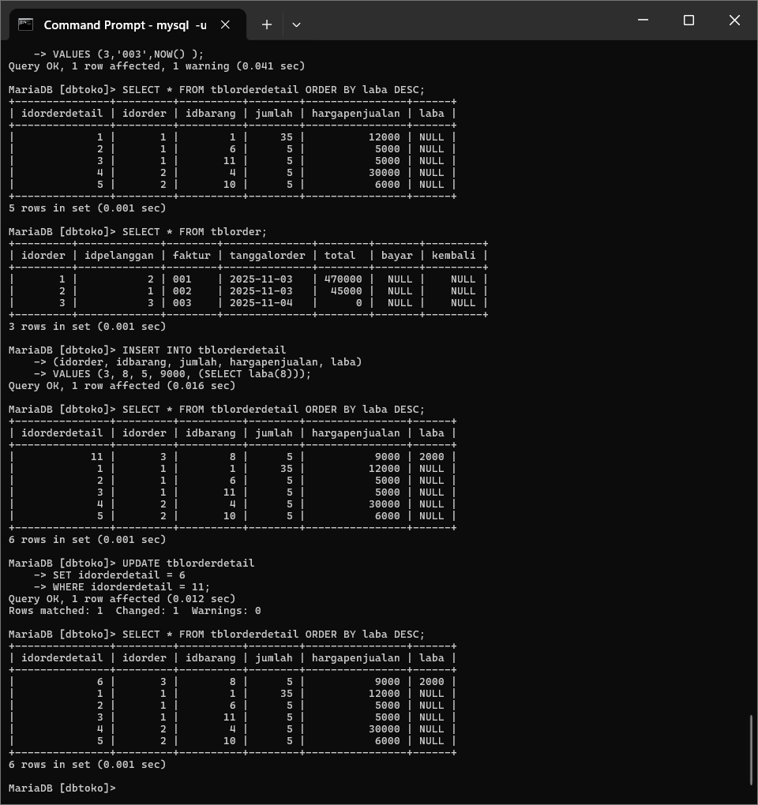

Menampilkan semua function

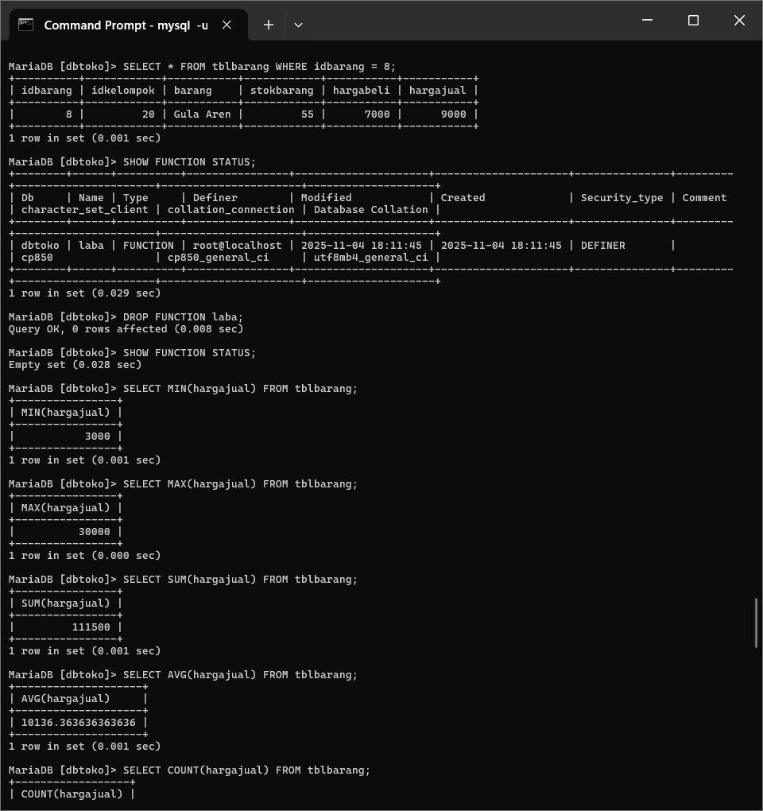

Menghapus function



**SELECT AGGREGATE**

Select min,max,sum



**Select avg,count,count(*)**

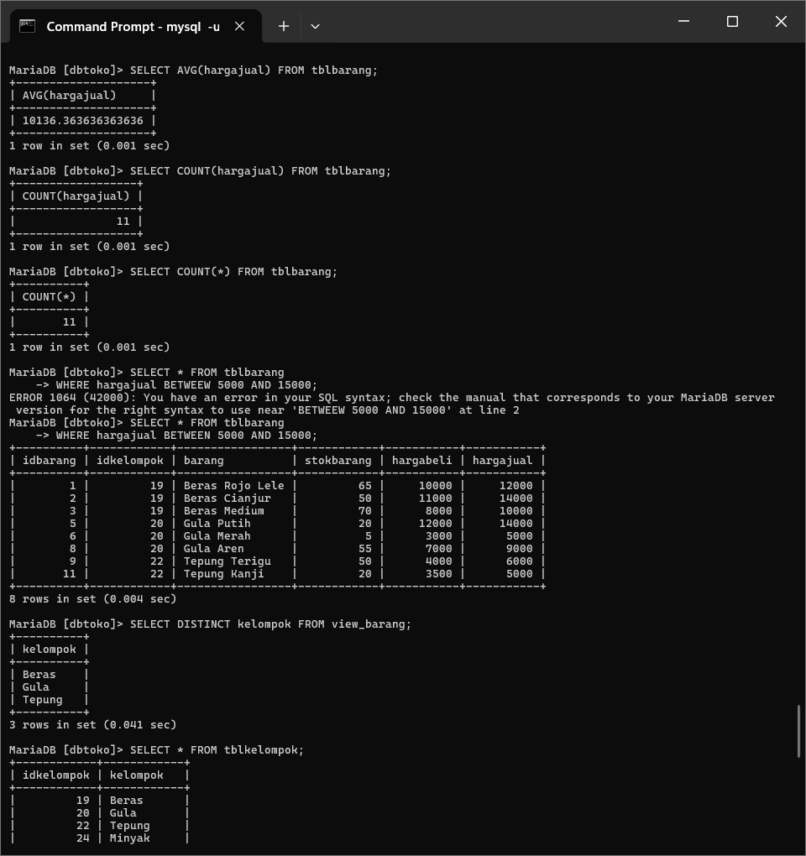

**SELECT BETWEEN**



**SELECT DISTINCT**



**START TRANSACTION, COMMIT, ROLLBACK**

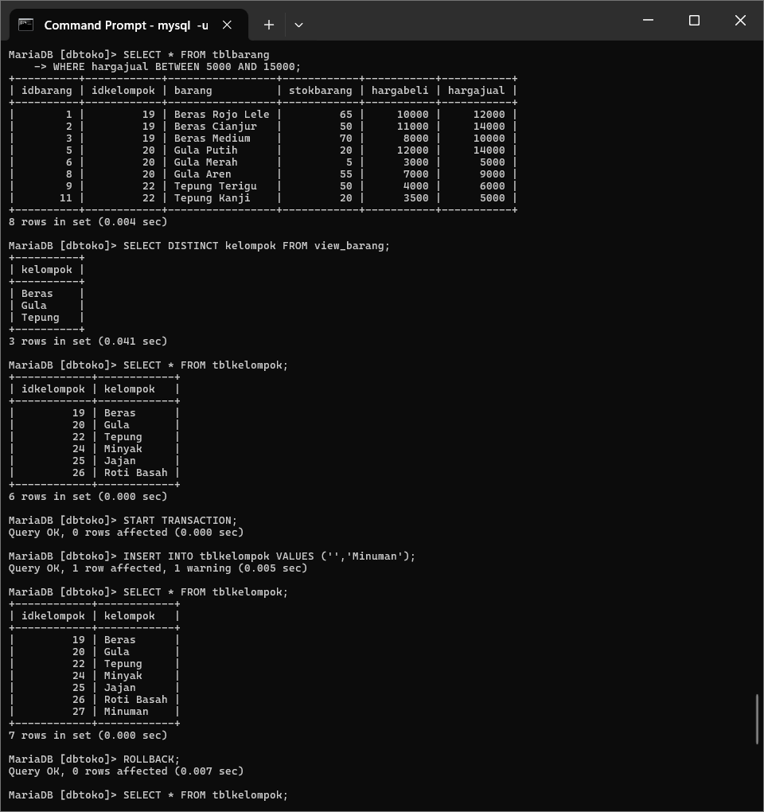



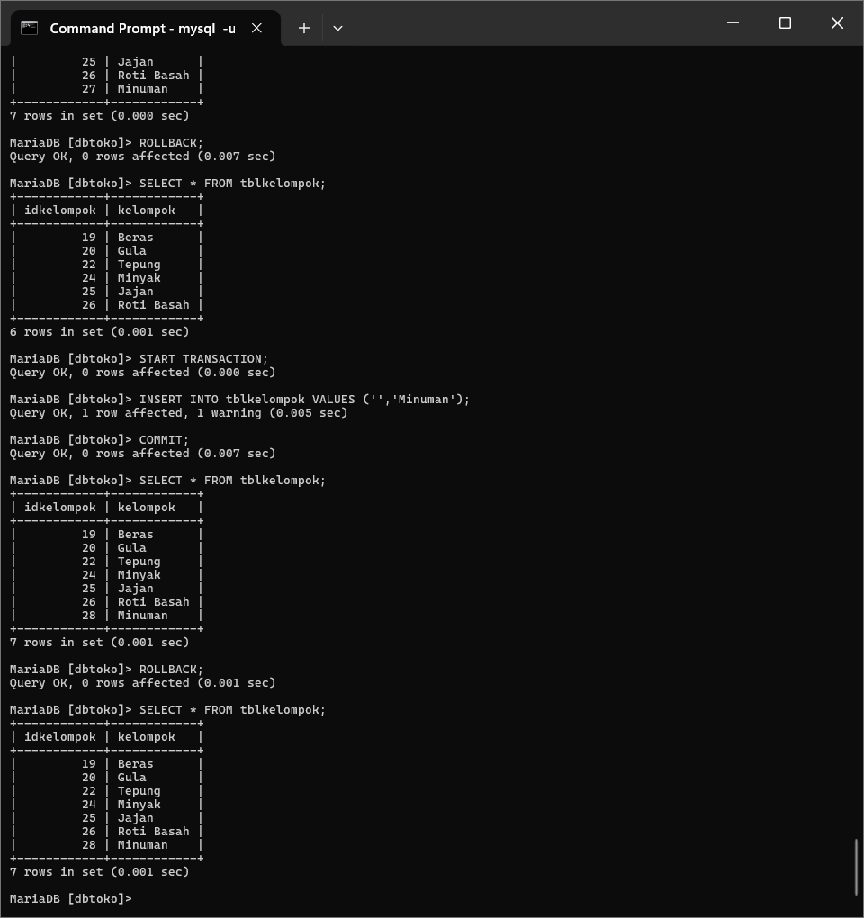

**ULANGI KEMBALI**



**DCL**

***DATA CONTROL LANGUAGE***

**Manajemen user dan hak akses**

**Menampilkan semua user**

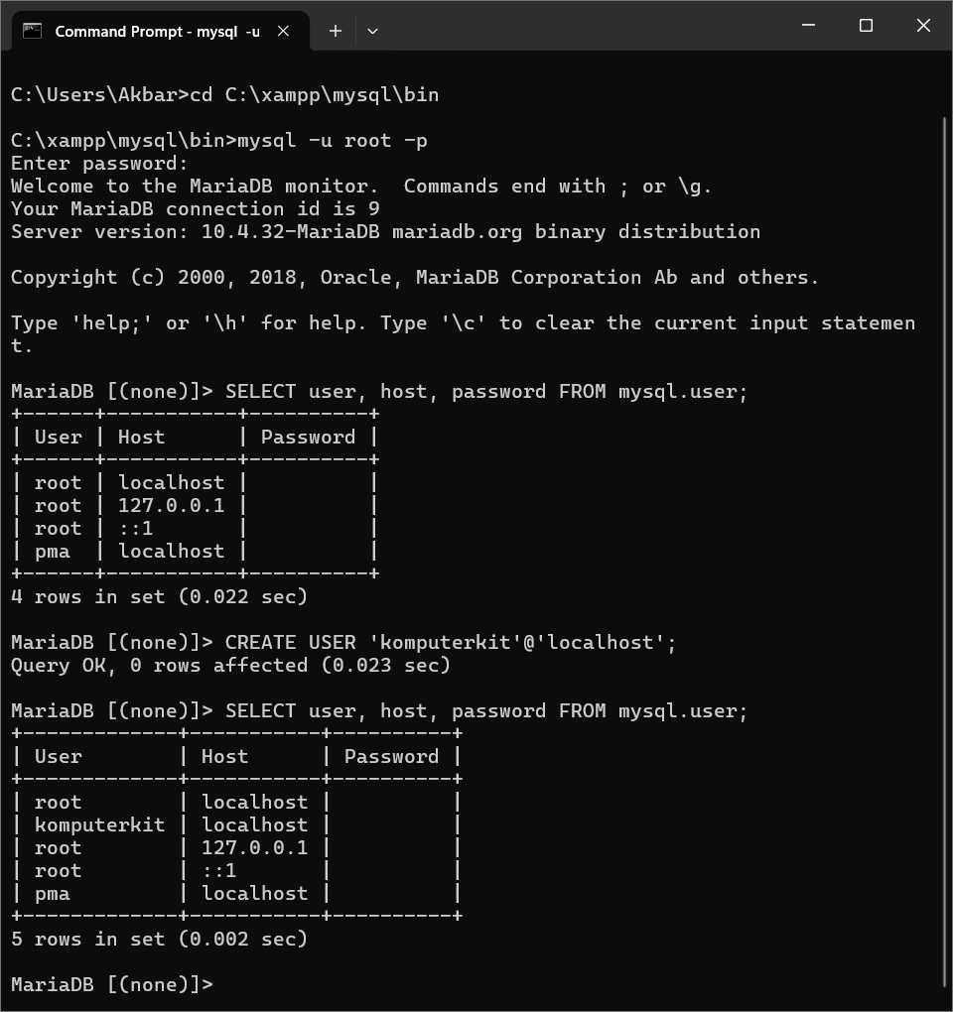

**Menambah user**



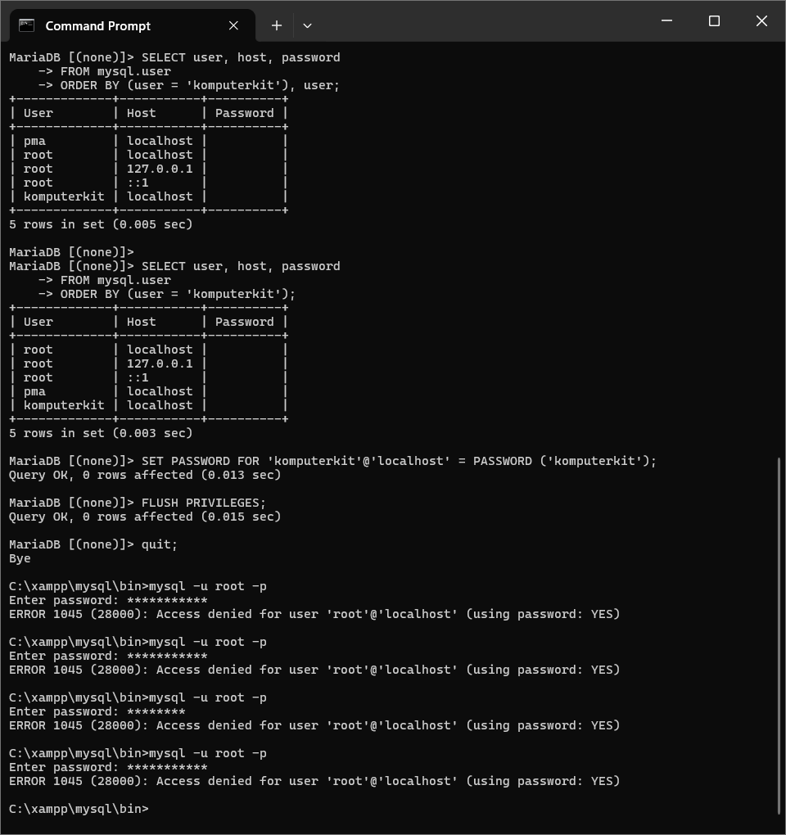

**Memberikan password pada user**

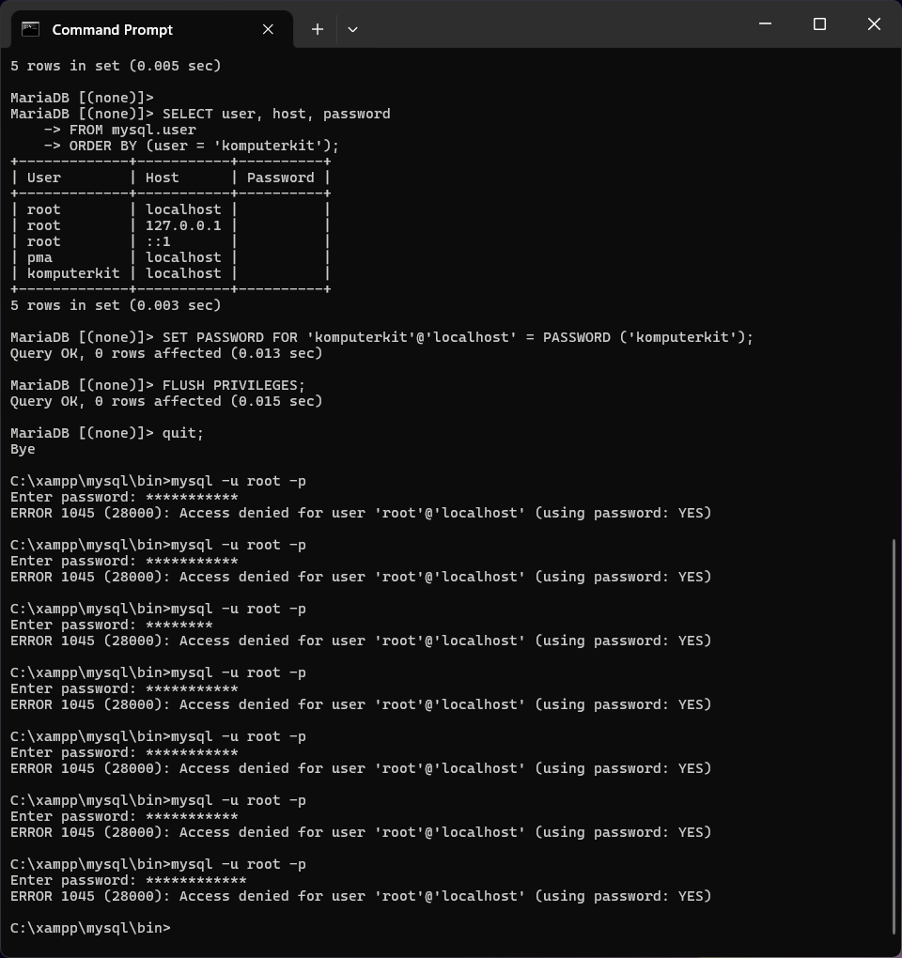

**Menguji user dan password**



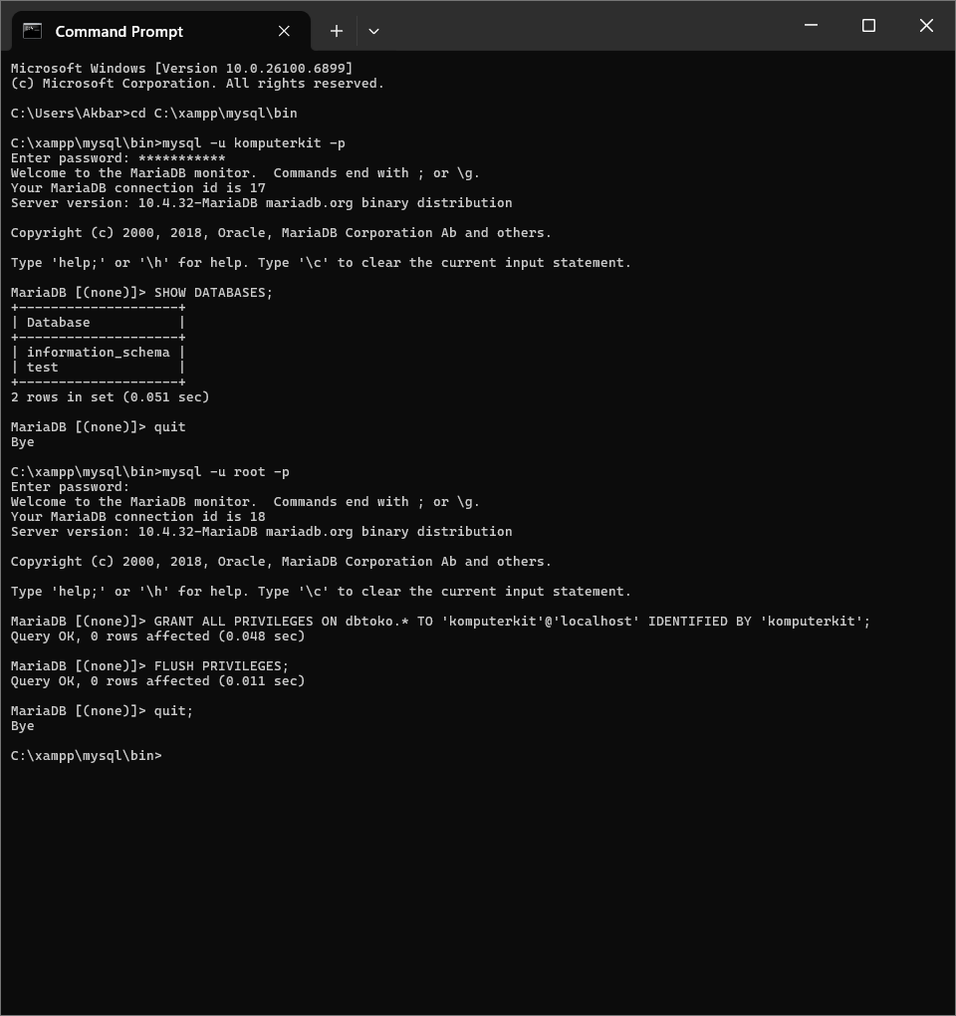

**Memberikan hak akses**



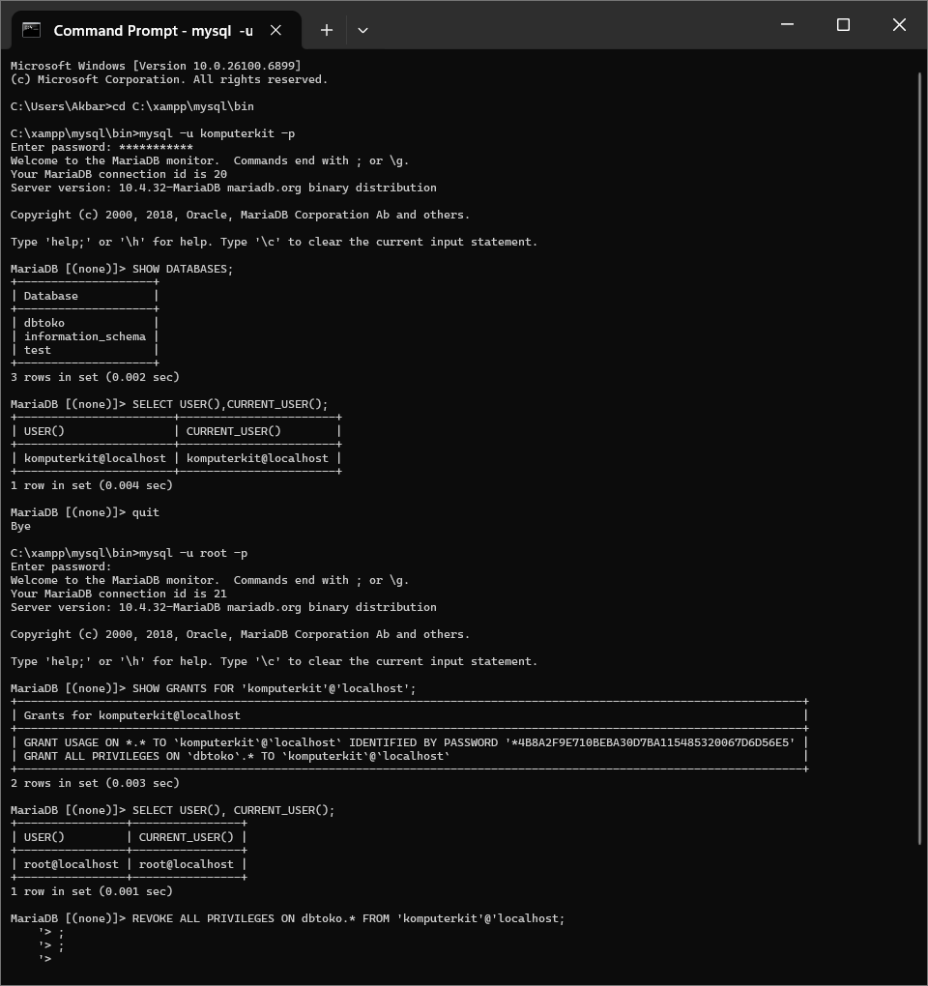

**Menampilkan user yang sedang login**



**Menghapus hak akses**



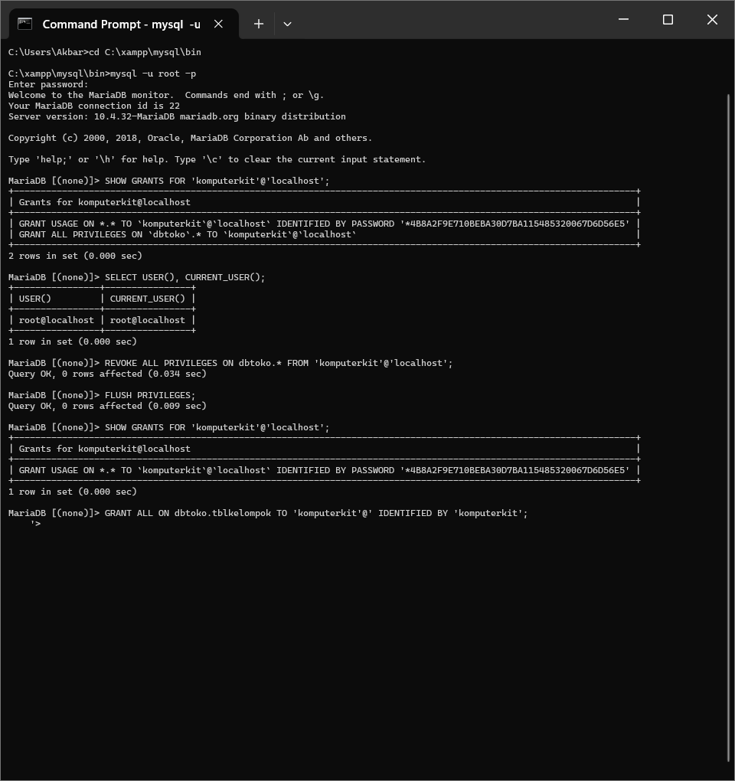

**Memberikan hak akses pada database dengan tabel**

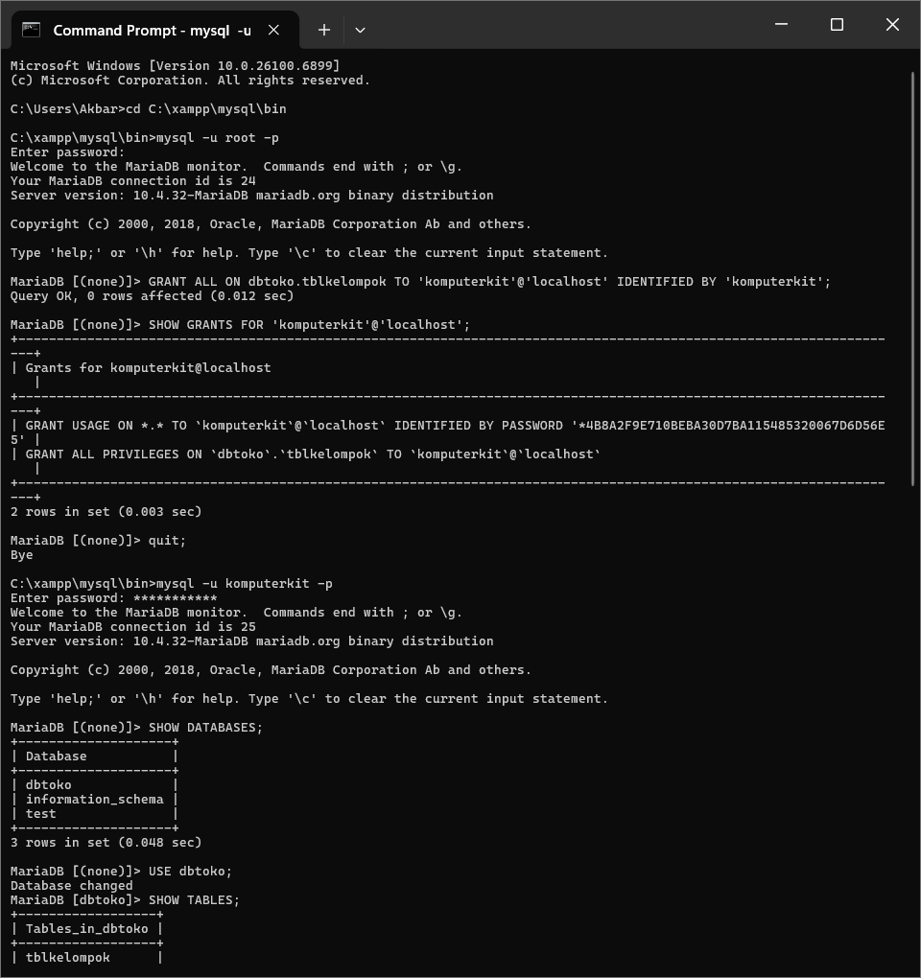



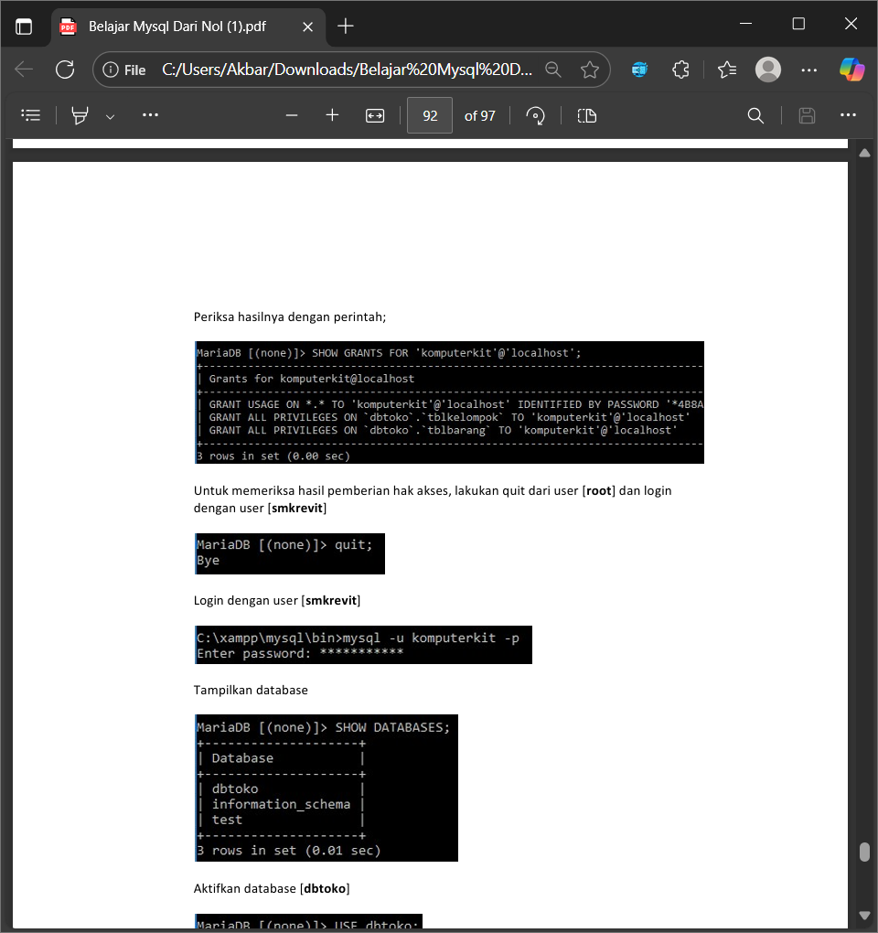



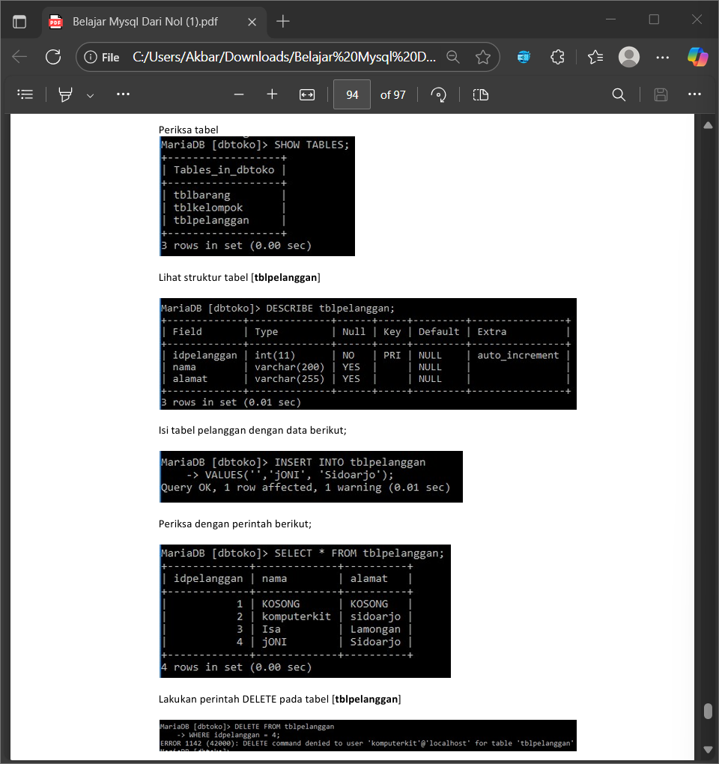

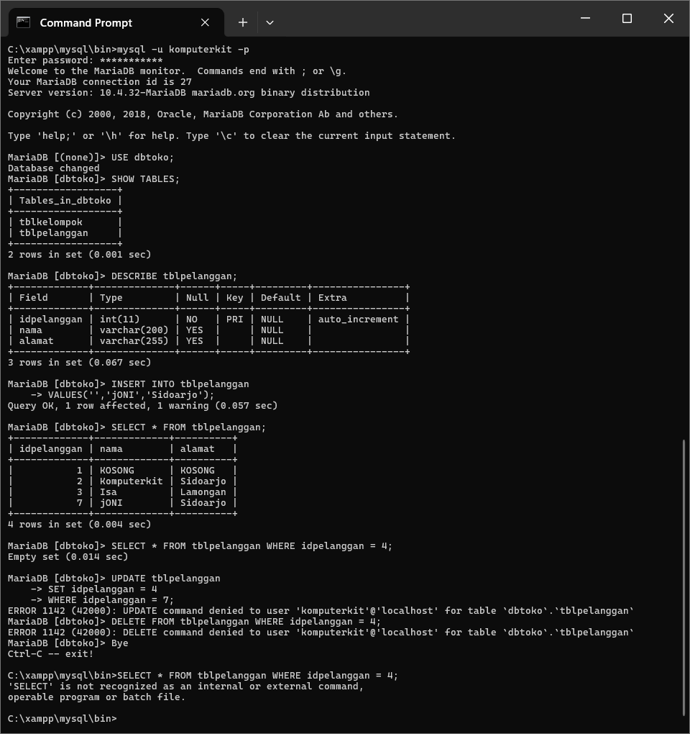

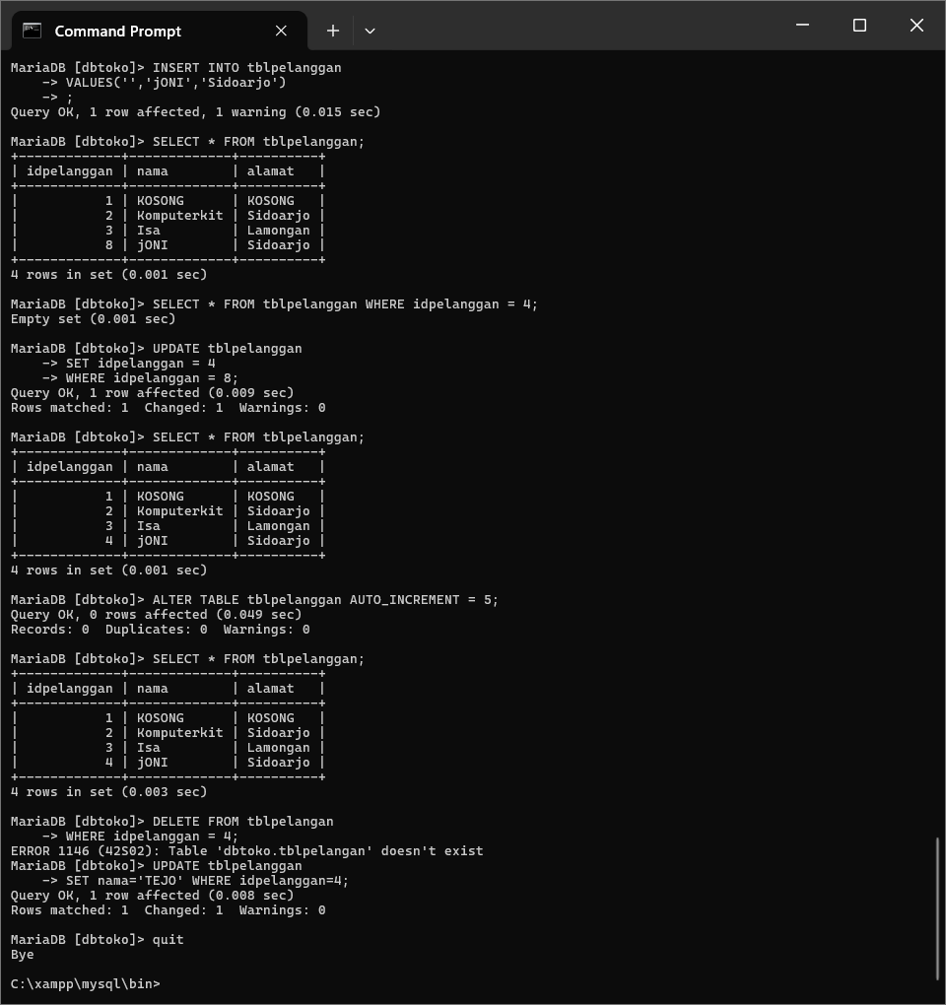

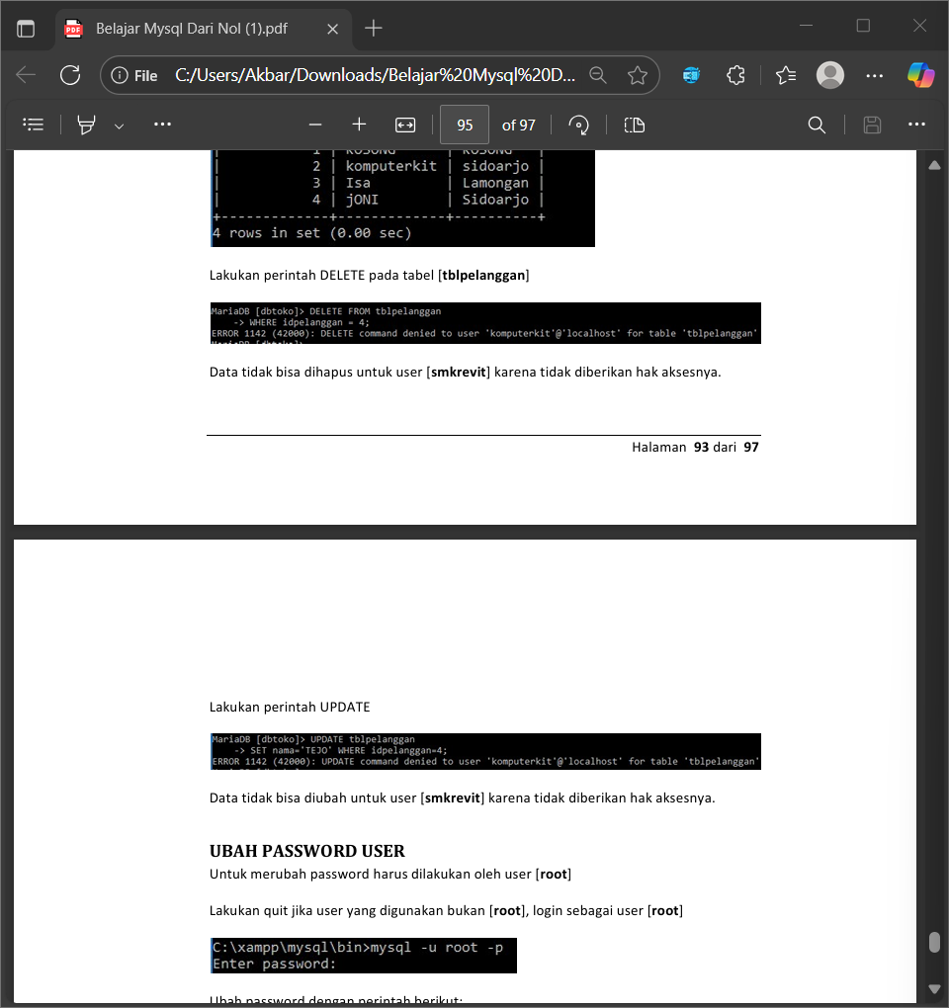



Data di atas tidak bisa di ubah karena tidak diberikan hak aksesnya

**UBAH PASSWORD USER**

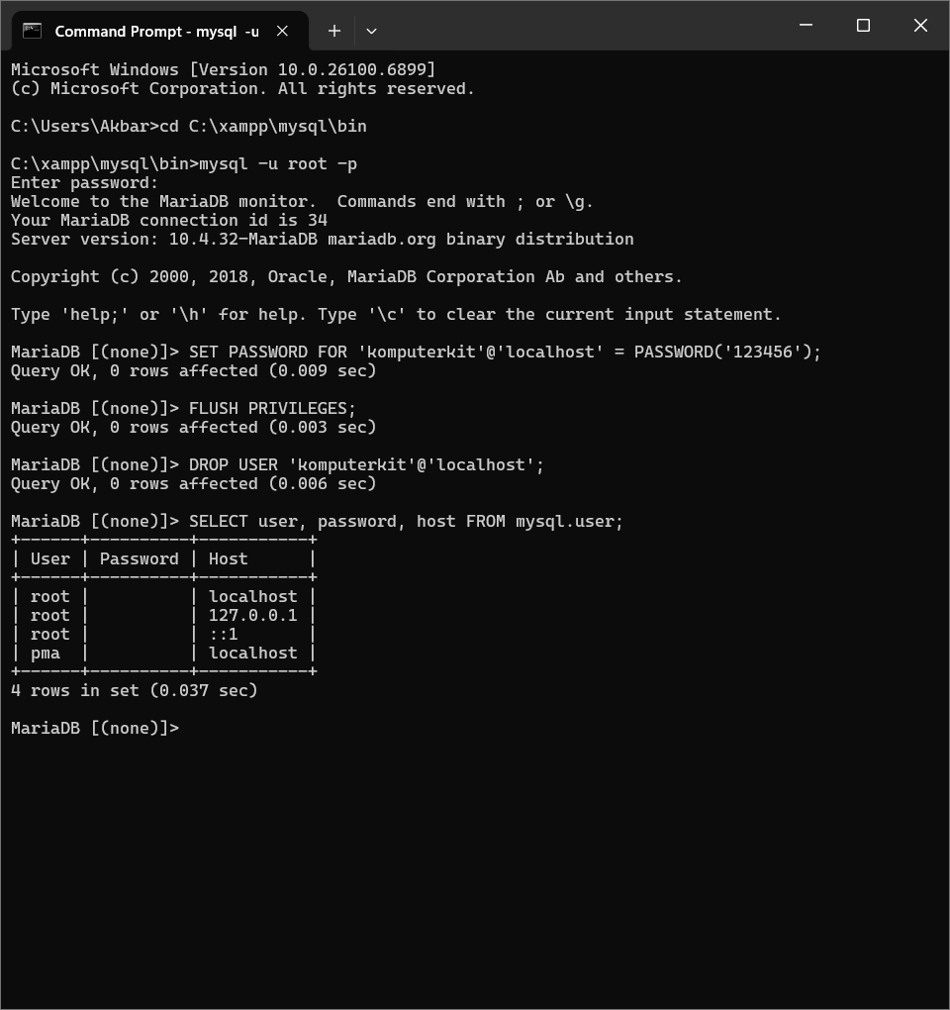

**Merubah password user**

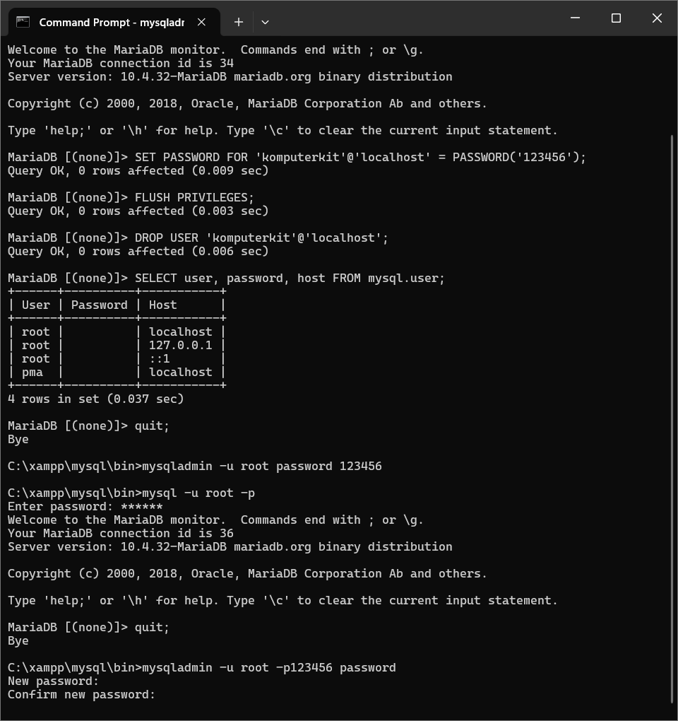

**SEKIAN TERIMAKASIH**